**TRƯỜNG PHỔ THÔNG NĂNG KHIẾU**

**ĐẠI HỌC QUỐC GIA THÀNH PHỐ HỒ CHÍ MINH**

**Giới thiệu Microsoft Access**

**và cách sử dụng**

Người thực hiện: *Nguyễn Hoàng Bảo Khôi*

Lớp: *12KC3*

MSHS: *201314*

Giáo viên hướng dẫn*: TS. Nguyễn Thị Huỳnh Trâm*

Năm học: *2022-2023*

**Mục lục**

Lời mở đầu 4

Mục 1: Mô tả cơ sở dữ liệu, mục tiêu, ý nghĩa 5

- **Mục tiêu** 5

- **Ý nghĩa**  5

Mục 2: Bảng thiết kế của cơ sở dữ liệu 6

**Bảng Điểm học tập** 7

**Bảng Thông tin học sinh** 8

**Bảng Nguyện vọng** 8

**Bảng Ngành học** 9

**Bảng Tổ hợp môn** 9

**Bảng Đại học** 9

**Bảng Kết quả các trường** 10

Mục 3: Xây dựng cơ sở dữ liệu 10

I. Tạo và thiết kế bảng 10

1. Cách tạo một database trống trên Microsoft Access 10

2. Cách đổi tên table trong Microsoft Access 13

3. Cách thiết kế bảng 14

4. Danh sách các kiểu dữ liệu và ý nghĩa: 16

5. Khoá chính 16

6. Làm việc với khoá chính 17

II. Tạo relationship giữa các bảng 19

1. Chuẩn bị thông tin để thực hành tạo relationship giữa các table 19

2. Tạo relationship giữa các bảng 20

3. Connect hai cột của hai table 23

4. Tạo relationship hoàn chỉnh 30

III. Nhập dữ liệu 32

1. Import dữ liệu đại học từ file xlsx 32

2. Import dữ liệu nghành học từ file xlsx 43

3. Chuẩn bị dữ liệu tổ hợp môn cho file excel 46

3.1. Cách 1 46

3.2. Cách 2: 60

4. Import dữ liệu tổ hợp môn từ file xlsx 62

IV. Khai thác dữ liệu 66

1. Tạo câu truy vấn dữ liệu (Queries) 66

2. Tính điểm Trung bình và Phân loại học sinh 71

3. Tạo query danh sách môn tuyển sinh 77

4. Tạo query kết quả các trường 79

5. Tạo query kết quả đậu các trường 88

6. Tạo query kết quả dựa theo nguyện vọng 90

V. Phụ lục: 97

**1.** **Lời cảm ơn:** 97

**Lời mở đầu**

Ngày nay, nhờ có sự phát triển mạnh mẽ của công nghệ trong lĩnh vực thu thập dữ liệu, chúng ta đã có được tư liệu quý giá thu thập hàng ngày, hàng giờ. Tuy nhiên, để có thể tận dụng triệt để nhằm khai phá, xử lý, phân tích những dữ liệu này, chúng ta cần một công cụ có thể quản lý, lưu trữ lượng lỡn dữ liệu, và Microsoft Access là một giải pháp tuyệt vời cho nhiệm vụ đó.

Báo cáo này sẽ tập trung vào việc giới thiệu Microsoft Access cũng như giới thiệu những thao tác cơ bản khi làm việc với dữ liệu. Đồng thời, báo cáo cũng sẽ khai thác các lỗi có thể bắt gặp và cách xử lý chúng một cách triệt để.

*Nguyễn Hoàng Bảo Khôi*

*12KC3 2022-2023*

**Mục 1: Mô tả cơ sở dữ liệu, mục tiêu, ý nghĩa**

* **Mục tiêu:** Khi làm việc với dữ liệu lớn, ta cần dữ liệu dễ nhìn, dễ truy cập và có tính thống nhất để ta có thể phân tích dữ liệu dễ dàng. Ngoài ra còn có các mục đích như:
  + Tạo ra một hệ thống lưu trữ dữ liệu chính xác, nhất quán và dễ dàng truy xuất để hỗ trợ quá trình ra quyết định và tối ưu hoá các hoạt động của tổ chức.
  + Thiết kế cơ sở dữ liệu sao cho phù hợp với nhu cầu của người sử dụng và phù hợp với mục đích sử dụng. Cơ sở dữ liệu phải đáp ứng được các yêu cầu về độ phức tạp của dữ liệu, số lượng người sử dụng, tính bảo mật và tính linh hoạt trong việc thay đổi và bổ sung dữ liệu.
  + Xác định và tạo ra các mối quan hệ giữa các bảng dữ liệu, giúp người dùng dễ dàng tạo ra các truy vấn phức tạp để truy xuất thông tin.
  + Thiết kế giao diện người dùng thân thiện, dễ sử dụng và đáp ứng nhu cầu của người sử dụng.
  + Tối ưu hoá hiệu suất của cơ sở dữ liệu, đảm bảo tốc độ truy xuất và xử lý dữ liệu nhanh chóng và hiệu quả.
  + Đảm bảo tính bảo mật của cơ sở dữ liệu, bảo vệ thông tin khách hàng và thông tin kinh doanh của tổ chức.

Cụ thể, khi thống kê và xếp hạng học sinh trên hệ thống, ta cần tính các điểm trung bình, xếp hạng, phân loại mà không tốn nhiều dữ liệu và các biến phụ thuộc có thể dễ dàng thay đổi tuỳ vào biến độc lập. Do đó, các phần mềm như Access là vô cùng cần thiết.

* **Ý nghĩa:** Việc xây dựng cơ sở dữ liệu trên Access có nhiều ý nghĩa và lợi ích như:
  + Tổ chức, lưu trữ và quản lý dữ liệu một cách hiệu quả: Access cung cấp các công cụ để thiết kế cơ sở dữ liệu chuyên nghiệp, giúp người dùng tổ chức dữ liệu của họ một cách logic và hệ thống hóa. Các tính năng của Access cho phép người dùng tạo các bảng, mẫu, truy vấn và biểu đồ dữ liệu, giúp họ tìm kiếm, sắp xếp và hiển thị dữ liệu một cách dễ dàng.
  + Tiết kiệm thời gian: Việc sử dụng Access giúp người dùng tiết kiệm thời gian và công sức trong việc tìm kiếm và quản lý dữ liệu. Với Access, người dùng có thể truy cập vào các bảng dữ liệu của họ một cách nhanh chóng và dễ dàng, và tìm kiếm thông tin một cách hiệu quả.
  + Cải thiện độ chính xác và độ tin cậy của dữ liệu: Access cho phép người dùng thiết kế các mẫu nhập dữ liệu, giúp ta đảm bảo rằng dữ liệu được nhập vào là chính xác và đầy đủ. Hơn nữa, Access cũng cung cấp các tính năng để kiểm tra và đảm bảo tính nhất quán và hợp lệ của dữ liệu.
  + Linh hoạt trong xử lý dữ liệu: Việc sử dụng Access giúp người dùng truy xuất dữ liệu một cách nhanh chóng và dễ dàng, từ đó giúp ta đưa ra quyết định có tính chính xác cao.

Tóm lại, việc xây dựng cơ sở dữ liệu trên Access có ý nghĩa quan trọng trong việc quản lý và tối ưu hoá thông tin, từ đó đảm bảo tính chính xác, nhất quán và đáng tin cậy của dữ liệu.

**Mục 2: Bảng thiết kế của cơ sở dữ liệu**

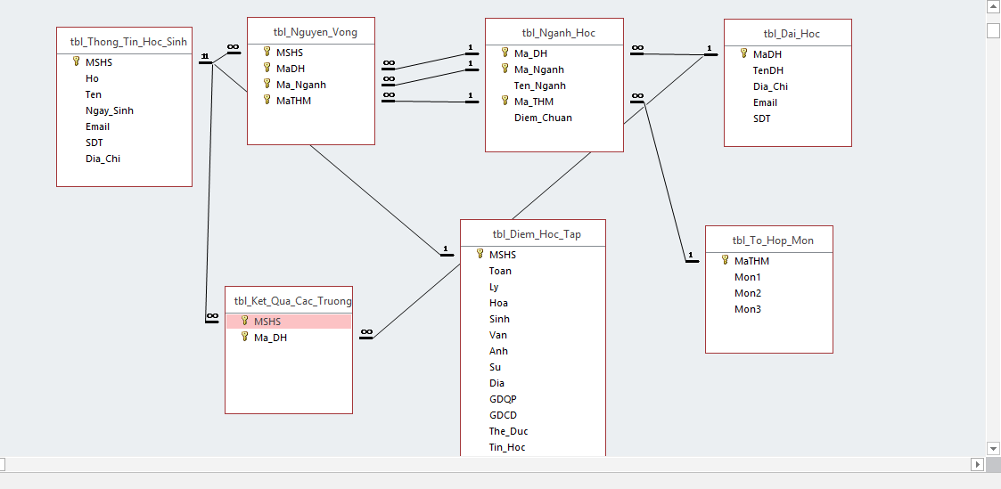

Hình 1.1. Relationships

**Cơ sở dữ liệu gồm 7 bảng như hình trên**

Dữ liệu gồm các bảng sau:

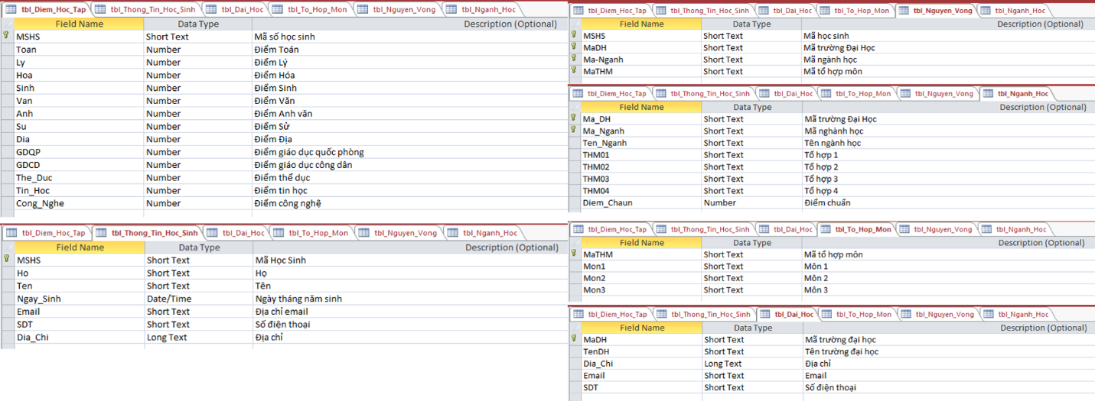

Hình 1.2. Điểm học tập

**Bảng Điểm học tập:**

Bảng gồm các cột:

- Mã số học sinh – Dữ liệu lấy từ tbl_Thong_Tin_Hoc_Sinh **– Khoá chính**

- Điểm toán – Dữ liệu gốc

- Điểm lý – Dữ liệu gốc

- Điểm hóa – Dữ liệu gốc

- Điểm sinh – Dữ liệu gốc

- Điểm văn – Dữ liệu gốc

- Điểm anh – Dữ liệu gốc

- Điểm sử – Dữ liệu gốc

- Điểm địa – Dữ liệu gốc

- Điểm giáo dục quốc phòng – Dữ liệu gốc

- Điểm giáo dục công dân – Dữ liệu gốc

- Điểm thể dục – Dữ liệu gốc

- Điểm tin học – Dữ liệu gốc

- Điểm công nghệ – Dữ liệu gốc



Hình 1.3. Thông tin học sinh

**Bảng Thông tin học sinh:**

Bảng gồm các cột:

- Mã số học sinh – Dữ liệu gốc **– Khoá chính**

- Họ – Dữ liệu gốc

- Tên – Dữ liệu gốc

- Ngày sinh – Dữ liệu gốc

- Giới tính – Dữ liệu gốc

- Email – Dữ liệu gốc

- Số điện thoại – Dữ liệu gốc

- Địa chỉ – Dữ liệu gốc



Hình 1.4. Nguyện vọng

**Bảng Nguyện vọng:**

Bảng gồm các cột:

- Mã số học sinh – Dữ liệu lấy từ tbl_Thong_Tin_Hoc_Sinh **– Khoá chính**

- Mã đại học – Dữ liệu lấy từ tbl_Nganh_Hoc **– Khoá chính**

- Mã ngành – Dữ liệu lấy từ tbl_Nganh_Hoc **– Khoá chính**

- Mã tổ hợp môn – Dữ liệu lấy từ tbl_Nganh_Hoc **– Khoá chính**



Hình 1.5. Ngành học

**Bảng Ngành học:**

Bảng gồm các cột:

- Mã đại học – Dữ liệu lấy từ tbl_Dai_Hoc **– Khoá chính**

- Mã ngành – Dữ liệu gốc **– Khoá chính**

- Tên ngành – Dữ liệu gốc

- Mã tổ hợp môn – Dữ liệu lấy từ tbl_To_Hop_Mon **– Khoá chính**

- Điểm chuẩn – Dữ liệu gốc



Hình 1.6. Tổ hợp môn

**Bảng Tổ hợp môn:**

Bảng gồm các cột:

- Mã tổ hợp môn – Dữ liệu gốc **– Khoá chính**

- Môn 1 – Dữ liệu gốc

- Môn 2 – Dữ liệu gốc

- Môn 3 – Dữ liệu gốc



Hình 1.7. Đại học

**Bảng Đại học:**

Bảng gồm các cột:

- Mã đại học – Dữ liệu gốc **– Khoá chính**

- Tên đại học – Dữ liệu gốc

- Địa chỉ – Dữ liệu gốc

- Email – Dữ liệu gốc

- Số điện thoại – Dữ liệu gốc

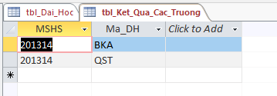

Hình 1.8. Kết quả các trường

**Bảng Kết quả các trường:**

Bảng gồm các cột:

- Mã số học sinh – Dữ liệu lấy từ tbl_Thong_Tin_Hoc_Sinh **– Khoá chính**

- Mã đại học – Dữ liệu lấy từ tbl_Dai_Hoc **– Khoá chính**

**Mục 3: Xây dựng cơ sở dữ liệu**

# Tạo và thiết kế bảng

## Cách tạo một database trống trên Microsoft Access

**Bước 1:** Tạo thư mục trống trong ổ đĩa D với tên theo quy định như dưới (Không cần File extensions .accdb vì đây là thư mục). Ví dụ: 12KC3_14_NguyenHoangBaoKhoi



Hình 1.1. Tên thư mục

**Bước 2:** Mở Microsoft Access trên máy

**Bước 3:** Tạo CSDL bẳng cách chọn Blank desktop database

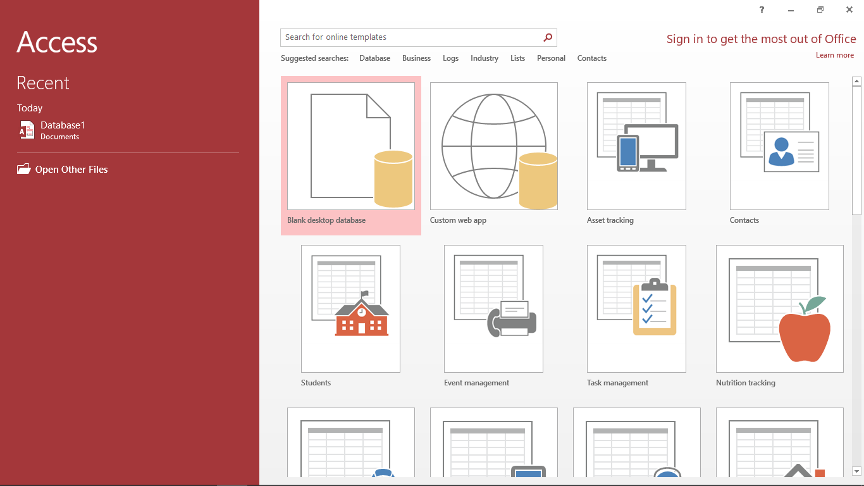

Hình 1.2. Blank Database

**Bước 4:** Đặt tên file theo quy định như dưới, lưu file trong D:\<Tên thư mục vừa tạo>. Ví dụ: D:\12KC3_14_NguyenHoangBaoKhoi

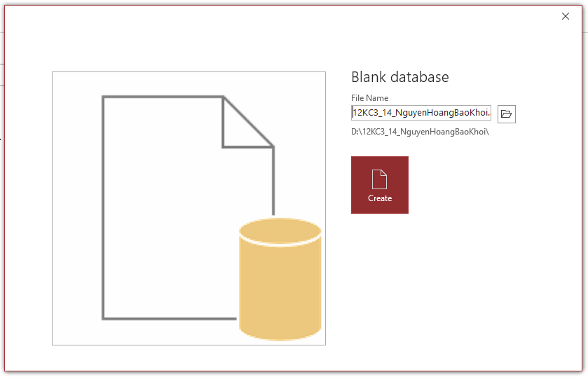

Hình 1.3. Đặt tên

**Lưu ý khi đặt tên file:**

* Không ký tự tiếng Việt
* Không có khoảng trắng
* Không chứa các ký tự đặt biệt
* Cú pháp: <Lớp>_<2 số cuối MSHS>_<Họ và tên>.accdb

**Bước 5:** Chọn Create. Lúc này, người dùng sẽ nhận được giao diện như sau:

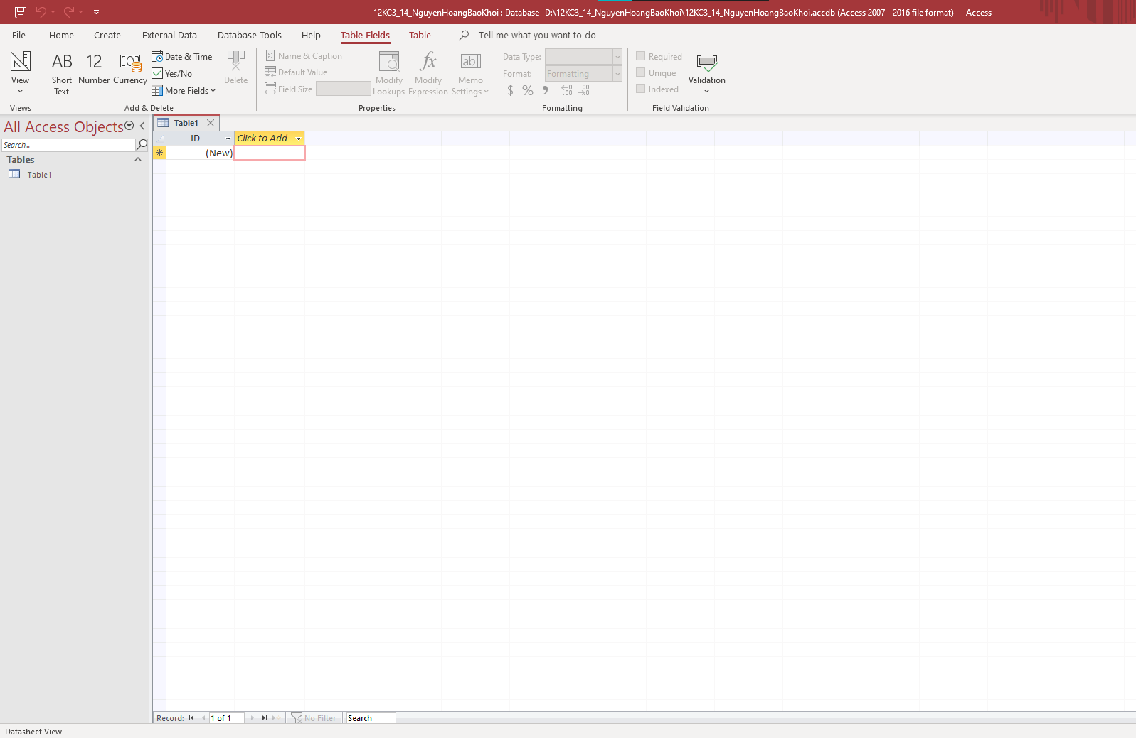

Hình 1.4. Giao diện

## Cách đổi tên table trong Microsoft Access

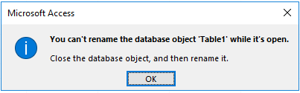**Bước 1:** Nhấn chuột phải vào table rồi chọn “Rename”, đặt tên mới cho bảng. (Lưu ý đặt tên đúng quy định)  
**\*\*\*Lỗi:** Khi table đang mở mà rename thì sẽ bị lỗi.

Hình 1.1. Lỗi không rename được

**Cách xử lí:** Save table bằng phím tắt Ctrl+S, sau đó đóng table trước khi thực hiện việc rename để không bị mất dữ liệu.

**Bước 2:** Chọn “Create” ở trên thanh công cụ, sau đó chọn “Table” để tạo table mới, lặp lại thao tác 6 lần như vậy để tạo 6 table; sau đó thực hiện việc đặt tên cho table như dưới

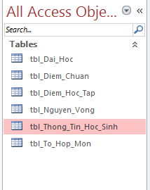

Hình 1.2. Tên các bảng cần tạo

**Lưu ý:** Trong quá trình thực hiện. cần thường xuyên nhấn Ctrl+S để lưu trữ dữ liệu tránh bị mất do cụp điện hay máy hư.

## Cách thiết kế bảng

+ Click chuột phải vào bảng (Ví dụ: Click chuột phải vào tbl_Thong_Tin_Hoc_Sinh)

+ Chọn Design View ( Chế độ Thiết kế bảng)

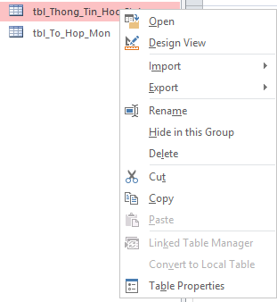

Hình 1.1. Design View

(Còn nếu muốn nhập dữ liệu thì chọn Datasheet View (Chế độ Xem và nhập dữ liệu))

+ Nhập thông tin bảng như sau (Lưu ý: Chuyển Data Type về đúng như trong hình):

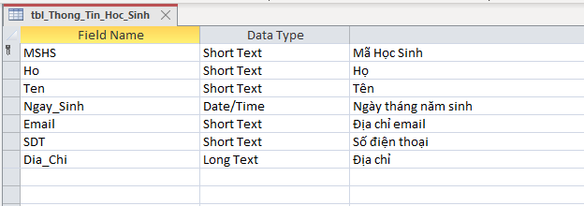

Hình 1.2. Data type

Chọn Data Type của MSHS là “Short Text” do không cần thao tác tính toán với MSHS

(Chủ yếu sử dụng “Short Text” hoặc “Long Text”)

## Danh sách các kiểu dữ liệu và ý nghĩa:

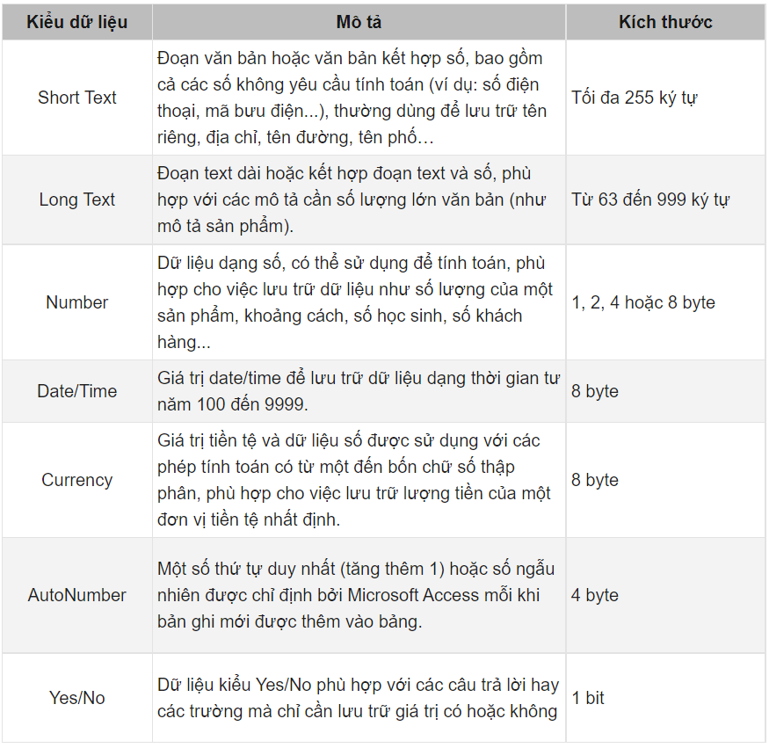

Hình 1.1. Danh sách các kiểu dữ liệu

## Khoá chính

Khoá chính là hình chìa khóa màu vàng: Khóa chính là dùng để phân biệt 2 dòng dữ liệu với nhau, mà phân biệt nghĩa là thông tin ở dòng trên phải phân biệt với thông tin ở dòng dưới ở cùng một cột (Hay nói cách khác là dữ liệu ở cột đó phải khác nhau)



Hình 1.1. Khoá chính

**Các quy định về khoá chính:**

+ Một bảng phải có 1 khóa chính. Khóa chính không được rỗng.

+ Đổi autonumber thành short text (MSHS là số nhỏ nên để ở dạng text, không quá 255 kí tự)

+ Không được để trống khóa chính

**\*\*\*Lỗi:** Khóa chính không được để trống

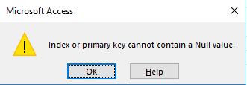

Hình 1.2. Lỗi khoá chính không thể chứa giá trị rỗng

**Cách xử lý:** Bổ sung thông tin ở vị trí khóa chính

## Làm việc với khoá chính

+ Nhấp chuột phải vào tbl_Thong_Tin_Hoc_Sinh 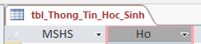 rồi chọn datasheet view

+ Nhập thông tin của 4 học sinh:

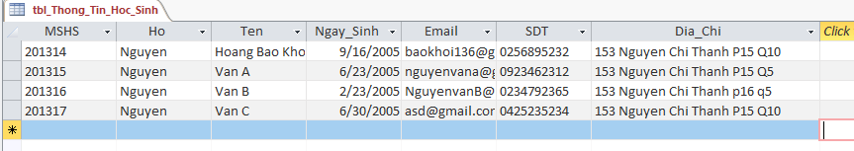

Hình 1.1. Thông tin học sinh cần nhập

+ Ở đây, do khoá chính đang nằm ở cột MSHS nên nếu đổi MSHS cuối thành một MSHS đã tồn tại từ trước sẽ bị lỗi sau (Ví dụ: Ở đây đổi MSHS cuối thành 201314, trùng với MSHS đầu tiên):

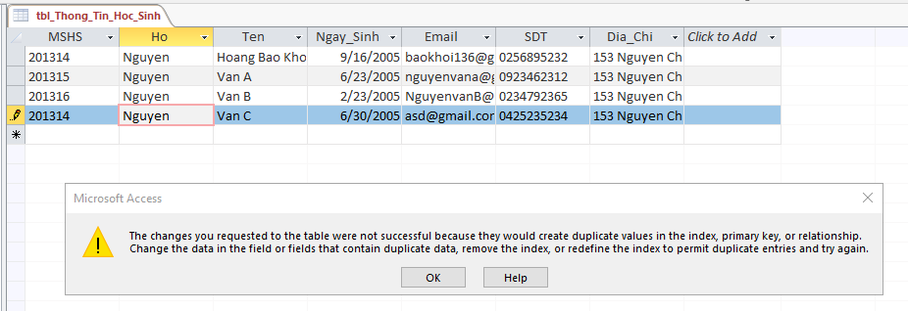

Hình 1.2. Lỗi trùng MSHS

**\*\*\*Lỗi:** Lỗi này là do có 2 ô bị trùng dữ liệu ở cột MSHS.

**Cách xử lý:** Cần sửa lại data để không bị trùng nữa hoặc xoá luôn dòng có dữ liệu bị trùng. Sau khi xử lý lỗi thì cần nhấn Control + S để lưu, nếu không có lỗi thì ổn.

**Cách tắt khoá chính**

+ Chuyển về design view, bấm chuột phải vô khóa chính, chọn primary key. Nếu tắt khoá chính thì lúc quay về datasheet view, nhập dữ liệu giống nhau ở cột MSHS sẽ không bị lỗi.

**Lưu ý:** Không thể để trống cột MSHS. Nếu để trống sẽ gặp lỗi sau:

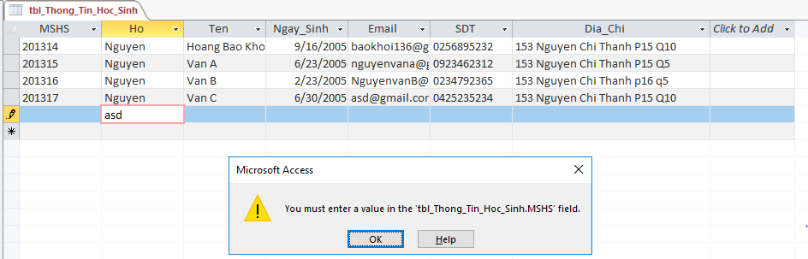

Hình 1.3. Lỗi thiếu thông tin ở cột có khoá chính

**\*\*\*Lỗi:** Không thể tồn tại Nếu không nhập dữ liệu cho cột MSHS mà bấm Control + S sẽ bị lỗi trên.

**Cách xử lý:** Cần nhập dữ liệu bị thiếu vào ô trống vào hoặc xóa dòng đó

**Lưu ý:** Nếu nhập dữ liệu vô cột MSHS, lưu rồi xóa dữ liệu đó, rồi lưu lần nữa thì sẽ không gặp lỗi dữ liệu trống nữa. Và nếu vào design view rồi vào datasheet view thì cái dòng có ô trống sẽ được đưa lên đầu. Để giải quyết thì cần viết các hàm kiểm tra ô trống (Hình minh hoạ như dưới).

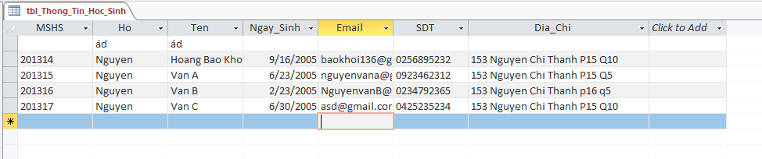

Hình 1.4. Dữ liệu trống được đưa lên đầu

# Tạo relationship giữa các bảng

## Chuẩn bị thông tin để thực hành tạo relationship giữa các table

+ Rename bảng “tbl_Diem_Chuan” thành “tbl_Nganh_Hoc”.

+ Chọn Design view rồi thiết kế các bảng như sau (Lưu ý: Data Type cần giống như hình):



Hình 1.1. Các bảng và thuộc tính cần tạo

**Lưu ý:** Chọn nhiều khóa chính bằng cách nhấn control và chọn nhiều dòng liền nhau rồi chuột phải chọn primary key

**Lưu ý:** Nếu muốn nhập điểm lẻ thì đổi field size của các cột điểm các môn trong tbl_Diem_Hoc_Tap từ Long Integer thành Single

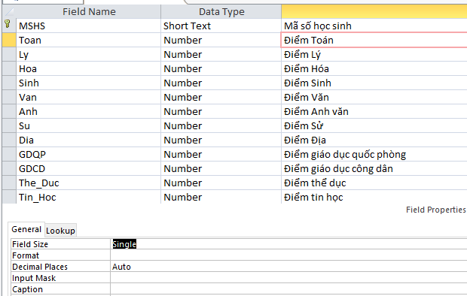

Hình 1.2. Field size của Data dạng number phải để Single

+ Chọn tbl_Diem_Hoc_Tap, truy cập Design View rồi nhập ngẫu nhiên điểm học sinh theo MSHS:

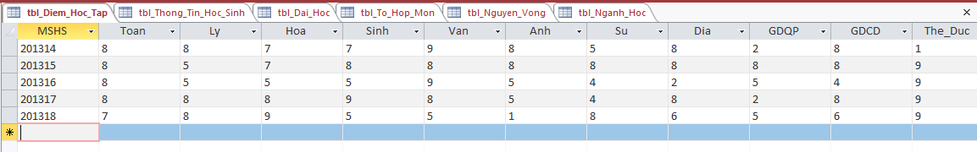

Hình 1.3. Nhập ngẫu nhiên điểm học sinh

## Tạo relationship giữa các bảng

**Lưu ý khi tạo mối quan hệ (relationship):** Chỉ tạo mối quan hệ dựa trên khóa chính

**Các bước tạo relationship:**

**Bước 1:** Chọn Database Tools 

Hình 1.1. Database Tools

**Bước 2:** Chọn Relationships

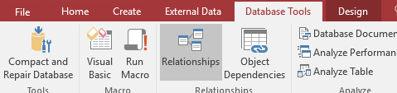

Hình 1.2. Relationships

**Bước 3:** Chọn tất cả table vào rồi nhấn Add

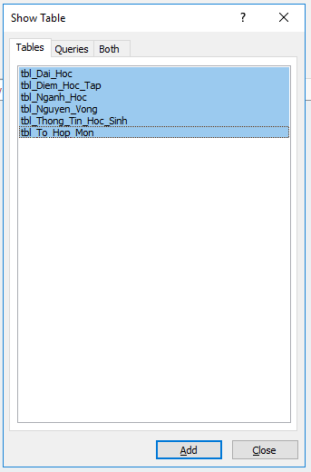

Hình 1.3. Giao diện show table

**Bước 4:** Lúc này sẽ nhận được giao diện sau (Có thể kéo thả bảng qua lại để sắp xếp giúp dễ nhìn hơn):

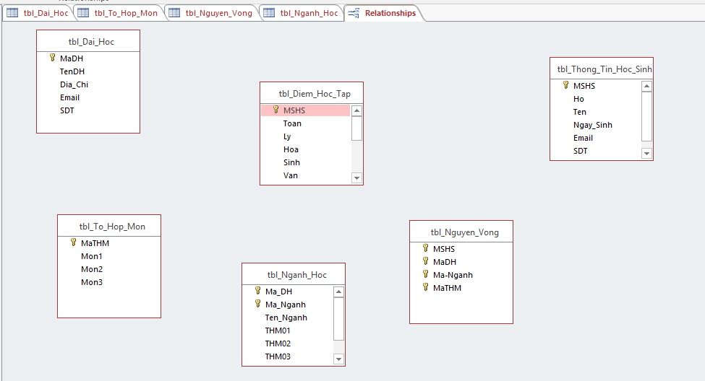

Hình 1.4. Giao diện relationships

## Connect hai cột của hai table

**Lưu ý:** Khi tạo relationship, chúng ta ưu tiên connect 2 cột có chung tên

Ở đây, chúng ta sẽ thực hành tạo relationship giữa tbl_Diem_Hoc_Tap và tbl_Thong_Tin_Hoc_Sinh vì 2 bảng này có chung cột MSHS:

**Bước 1:** Giữ MSHS ở ô tbl_Thong_Tin_Hoc_Sinh rồi thả vào MSHS ở tbl_Diem_Hoc_Tap

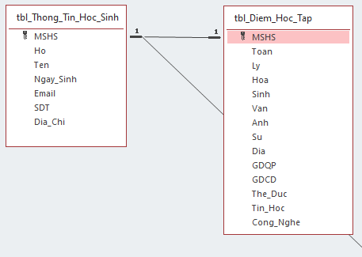

Hình 1.1. Tạo relationship giữa 2 bảng

**Bước 2:** Tick hết 3 ô ở dưới rồi nhấn create

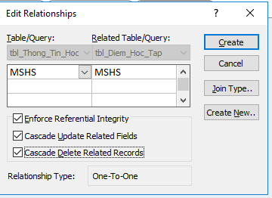

Hình 1.2. Các yếu tố trong edit relationships

**Lưu ý:** Table phải là MSHS ở cột tbl_Thong_Tin_Hoc_Sinh và Related Table phải là tbl_Diem_Hoc_Tap

**Lưu ý:** Relationship Type là One-To-One vì mỗi MSHS trong tbl_Thong_Tin_Hoc_Sinh chỉ ứng với một MSHS trong tbl_Diem_Hoc_Tap (Có thể hiểu là hàm đi từ tbl_Thong_Tin_Hoc_Sinh đến tbl_Diem_Hoc_Tap là hàm đơn ánh)

Lúc này người dùng sẽ gặp lỗi sau:

**\*\*\*Lỗi:** Lỗi này là do hệ thống không thể dùng 2 bảng tbl_Diem_Hoc_Tap và tbl_Thong_Tin_Hoc_Sinh do 2 bảng đang được mở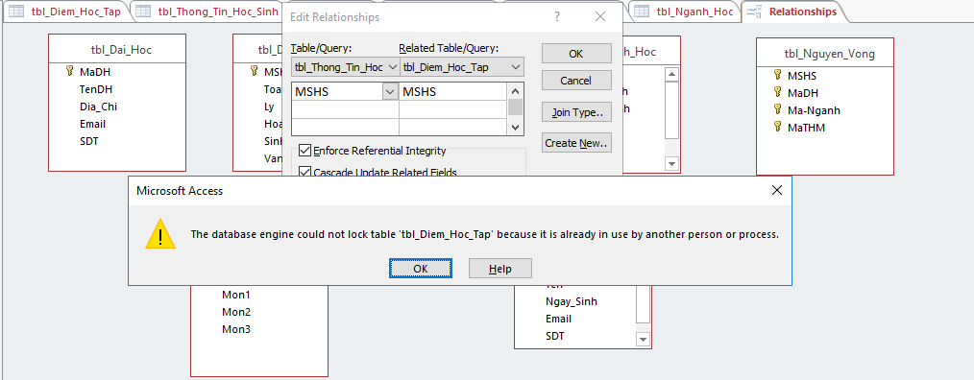

Hình 1.3. Lỗi không chỉnh được bảng đang mở

**Cách xử lý:** Đóng 2 bảng tbl_Diem_Hoc_Tap và tbl_Thong_Tin_Hoc_Sinh rồi làm lại như trên

**\*\*\*Lỗi:** Nếu có một MSHS tồn tại trong tbl_Diem_Hoc_Tap mà không tồn tại trong tbl_Thong_Tin_Hoc_Sinh (Ví dụ như 2 hình dưới) thì sẽ gặp lỗi sau: 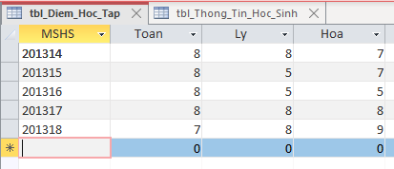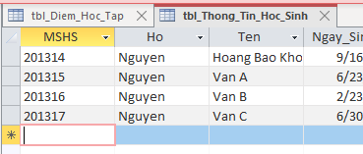

Hình 1.4. tbl_Diem_Hoc_Tap Hình 1.5. tbl_Thong_Tin_Hoc_Sinh

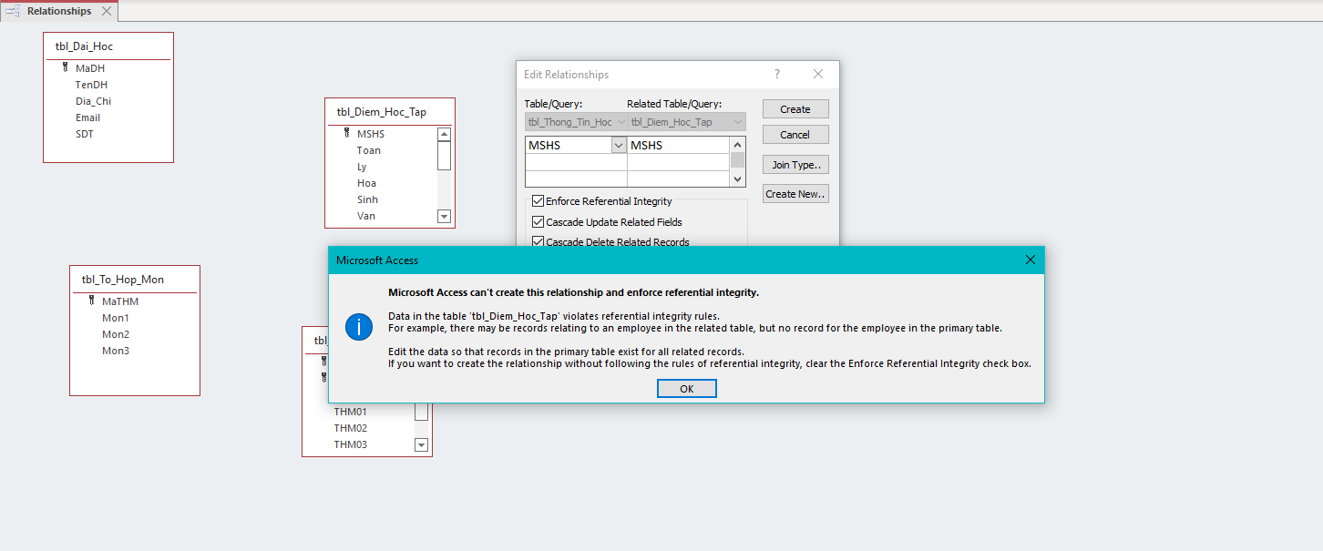

Hình 1.6. Lỗi tạo relationship

(Lỗi xảy ra khi tạo relationship như hướng dẫn ở trên)

**Cách xử lý:** Bổ sung MSHS vào tbl_Diem_Hoc_Tap sao cho tất cả MSHS có trong tbl_Thong_Tin_Hoc_Sinh phải tồn tại trong tbl_Diem_Hoc_Tap

**Lưu ý:** Lỗi trên sẽ không xảy ra nếu có một MSHS tồn tại trong tbl_Thong_Tin_Hoc_Sinh mà không tồn tại trong tbl_Diem_Hoc_Tap (Vì Table là tbl_Thong_Tin_Hoc_Sinh mà không phải tbl_Diem_Hoc_Tap)

**Ý nghĩa tạo relationship**

+ Tạo relationship là để Access kiểm tra rằng khi nhập một dòng dữ liệu mới trong Điểm học tập thì MSHS đã có ở trong bảng Thông tin học sinh chưa. Nếu có rồi thì không có lỗi, nếu chưa có thì sẽ gặp lỗi vi phạm ràng buộc:

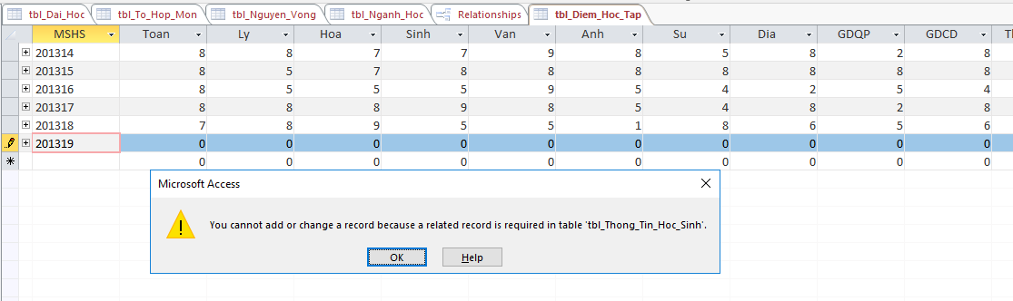

Hình 1.7. Lỗi vi phạm ràng buộc

**\*\*\*Lỗi:** Lỗi này là lỗi không thể thêm dữ liệu mới trong table do MSHS không tồn tại ở tbl_Thong_Tin_Hoc_Sinh.

**Cách xử lý:** Xóa dòng vừa tạo hoặc thêm dữ liệu mới trong tbl_Thong_Tin_Hoc_Sinhui

**Mở rộng:**

+ Khi đã tạo relationship, vào tbl_Diem_Hoc_Tap, chọn dấu cộng kế MSHS:  , khi đó, ta sẽ nhận được thông tin được trích xuất từ tbl_Thong_Tin_Hoc_Sinh như sau:

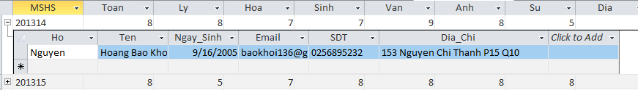

Hình 1.8. Thông tin nhận được

+ Ngoài ra, nếu xóa một dòng thông tin ở bảng tbl_Thong_Tin_Hoc_Sinh mà MSHS bị xóa có tồn tại ở tbl_Diem_Hoc_Tap thì sẽ nhận được hiển thị sau:

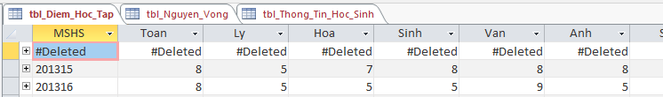

Hình 1.9. Thông tin bị xoá

(Ở đây đã xóa dòng thông tin có MSHS là 201314 ở bảng tbl_Thong_Tin_Hoc_Sinh)

+ Nếu đổi 1 MSHS trong tbl_Thong_Tin_Hoc_Sinh mà MSHS này đã có trong tbl_Diem_Hoc_Tap rồi bấm Control + S thì sẽ gặp lỗi sau:

**\*\*\*Lỗi:** Dữ liệu tồn tại ở tbl_Diem_Hoc_Tap mà không tồn tại ở tbl_Thong_Tin_Hoc_Sinh

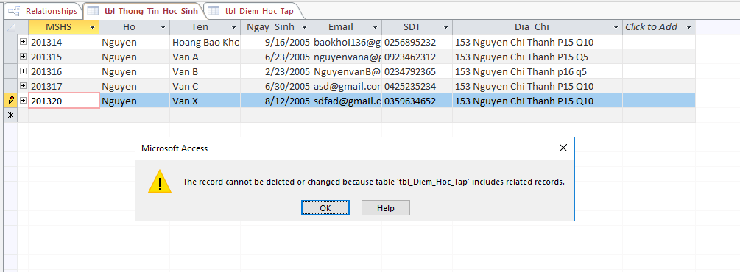

Hình 1.10. Lỗi nhập dữ liệu

(Ở đây đổi MSHS từ 8thành 201320)

**Cách xử lý:** Đổi MSHS thành ứng với MSHS bên tbl_Diem_Hoc_Tap

**Giải thích 3 dấu tick khi tạo relationship:**

**1) “Cascade Update Related Fields”:** Thay đổi dữ liệu 1 dòng thông tin trong tbl_Thong_Tin_Hoc_Sinh thì dữ liệu đó sẽ không bị thay đổi trong tbl_Diem_Hoc_Tap

**2)** **“Cascade Delete Related Records”:** Xóa dữ liệu 1 dòng thông tin trong tbl_Thong_Tin_Hoc_Sinh thì dữ liệu đó sẽ không bị thay đổi trong tbl_Diem_Hoc_Tap

**3)** **“Enforce Referential Integrity”:** Nếu không tick option này thì sẽ không còn relationship nào giữa MSHS ở tbl_Thong_Tin_Hoc_Sinh và MSHS ở tbl_Diem_Hoc_Tap

**Ý nghĩa các Relationship Type:**

**1) One-To-One:** Đơn ánh, một dòng ở Table liên kết với một dòng ở Related Table

**2)** **One-To-Many:** Toàn ánh, một dòng ở Table liên kết với nhiều dòng ở Related Table

**3)** **“Many-To-Many:** Song ánh, có thể hiểu như một sản phẩm có thể có nhiều đơn hàng và một đơn hàng có thể có nhiều sản phẩm

**\*\*\*Lỗi:** No unique index found for the referenced field of the primary table

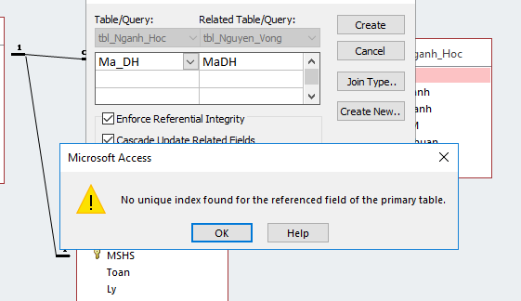

Hình 1.11. Lỗi khởi tạo relationship

**Cách xử lý:** Kiểm tra lại khóa chính cũng như dữ liệu đã nhập xem có bị trùng không, nếu có thì phải sửa lại. Còn nếu vẫn bị lỗi thì chọn các cột cần tạo relationship tất cả 1 lần như hình dưới:

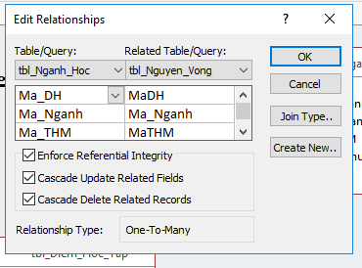

Hình 1.12. Cách xử lý

## Tạo relationship hoàn chỉnh

**Bước 1:** Sửa bảng tbl_Nganh_hoc thành như hình

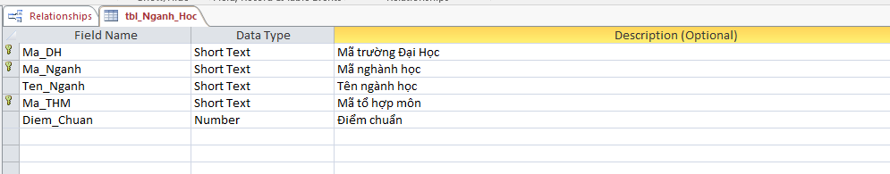

Hình 10.1.1. Giao diện tbl_Nghanh_Hoc

**Bước 2:** Tạo relationship như hình

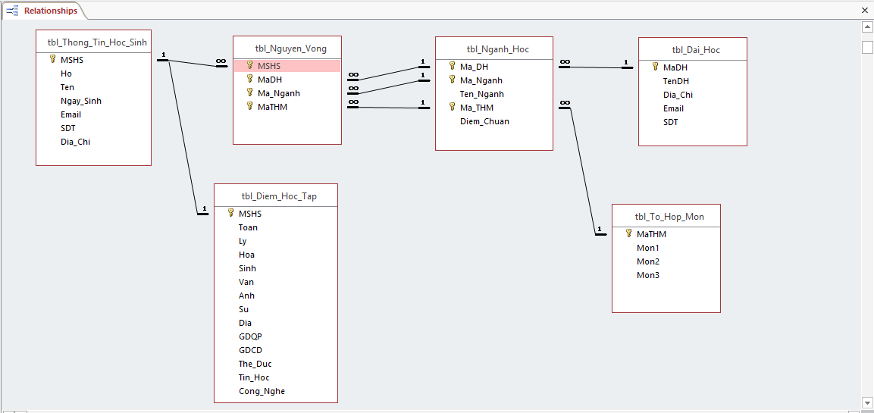

Hình 10.2. Tất cả relationship cần tạo

**Lưu ý:** Khi tạo relationship giữa MaDH, Ma_Nganh và MaTHM giữa 2 bảng tbl_Nguyen_Vong và tbl_Nganh_Hoc thì chú ý tạo như sau:

Hình 10.3. Lưu ý khi tạo relationship

**Lưu ý:** Kiểm tra chọn đúng Table và Related Table

**Lưu ý:** Khi tạo relationship cần chú ý, ta sẽ kéo ô có số 1 vào ô có kí hiệu vô cùng ví dụ như hình dưới

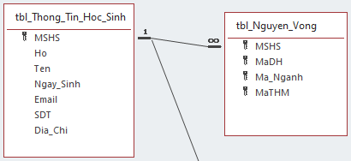

Hình 10.4. Kéo ô có số 1 vào ô có ký hiệu vô cùng

# Nhập dữ liệu

### Import dữ liệu đại học từ file xlsx

**Bước 1:** Truy cập đường link <https://docs.google.com/spreadsheets/d/12eSGlWrNgbPpX8HaV0lhfjaLFtmgp3gYX09GsYByhHw/edit#gid=1465698107> để lấy dữ liệu

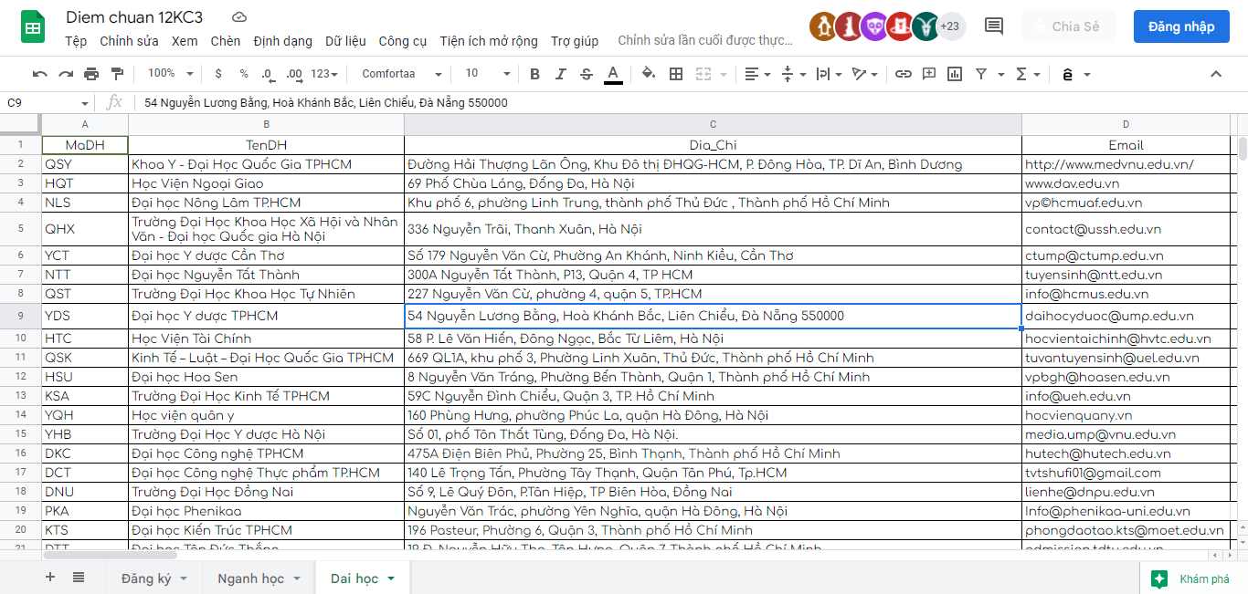

Hình 1.1. Link google sheets

**Bước 2:** Tải dữ liệu về

(**Lưu ý:** Xóa dấu cách ở những cột đặt khóa chính bằng cách tô đen cột A, nhấn Copy, chuột phải, nhấn paste special rồi tick skip blanks)

(**Lưu ý:** Truy cập file excel vừa tải, tô đen cột SDT rồi xóa Align. Sau đó, những số tự nhảy qua bên phải thì những số đó đang ở dạng number; Do đó cần thêm dấu ‘ vô trước số để chuyển thành dạng text)

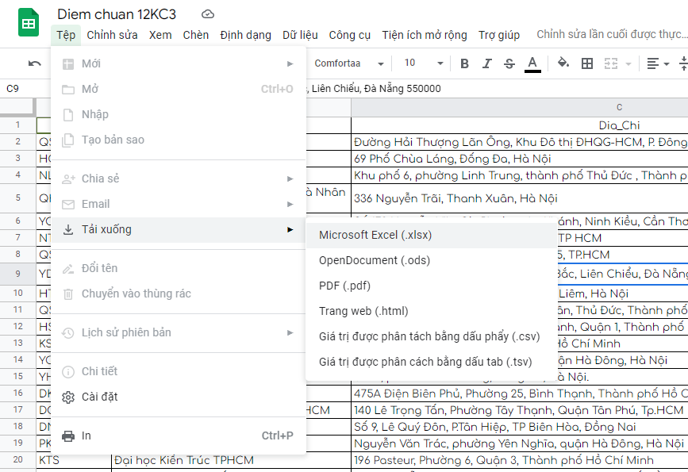

Hình 1.2. Tải google sheets về ở dạng file excel

**Các điểm cần chú ý trước khi import file:**

+ Kiểm tra mã Tổ hợp môn ở sheet nghành học có trùng với mã tổ hợp môn ở file excel mã tổ hợp môn không (File excel này sẽ được hướng dẫn tải bên dưới)

+ Kiểm tra mã đại học ở sheet nghành học có trùng với mã đại học ở sheet đại học không

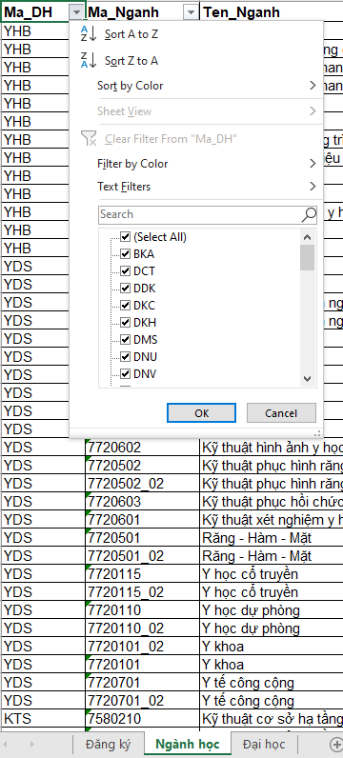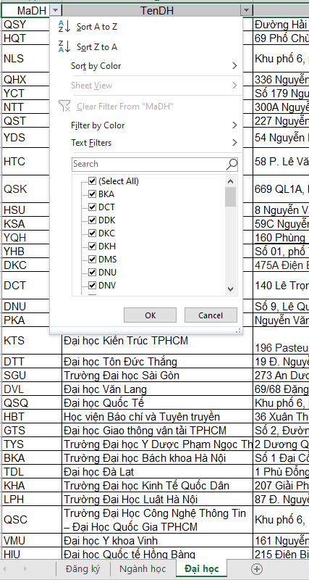

Hình 1.3. Kiểm tra Ma_THM ở 2 sheets

+ Có khoảng trắng ở các cột có khóa chính không (Các cột Ma_THM, Ma_Nganh, Ma_DH ở cả 2 sheet ngành học và đại học); Nếu có thì dùng hàm trim như dưới:



Hình 1.4. Bỏ khoảng trắng ở các cột Ma_THM, Ma_Nganh, Ma_DH

+ Mã nghành, Mã THM, Mã DH ở dạng text và Diem_Chuan ở dạng number

**Cách chỉnh:** Bôi đen cột cần chuyển kiểu dữ liệu, chuột phải chọn format cells, chọn text/number rồi nhấn ok

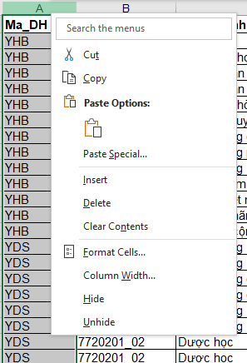

Hình 1.5. Chọn format cells

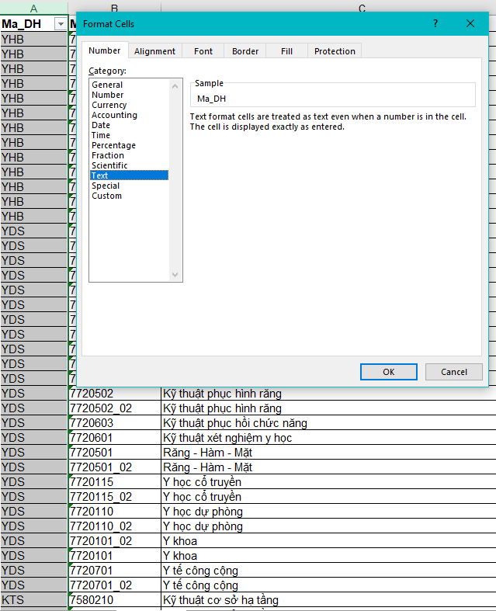

Hình 1.6. Chọn text/number tương ứng

+ Xoá hết hyperlink ở sheet đại học

**Bước 3:** Truy cập Access rồi nhấn chuột phải vào tbl_Dai_Hoc

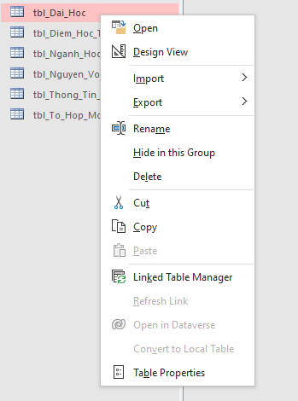

Hình 1.7. Chọn import

**Bước 4:** Nhấn Import

**Bước 5:** Chọn Excel

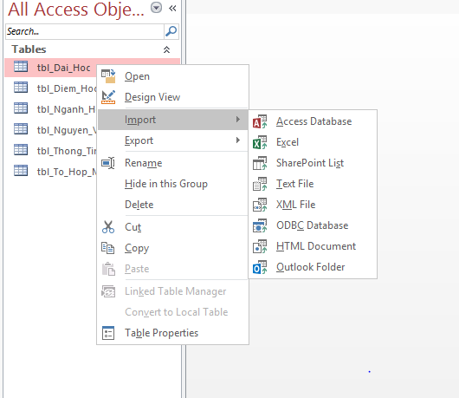

Hình 1.8. Chọn excel

**Bước 6:** Chọn Browse rồi chọn file excel vừa tải

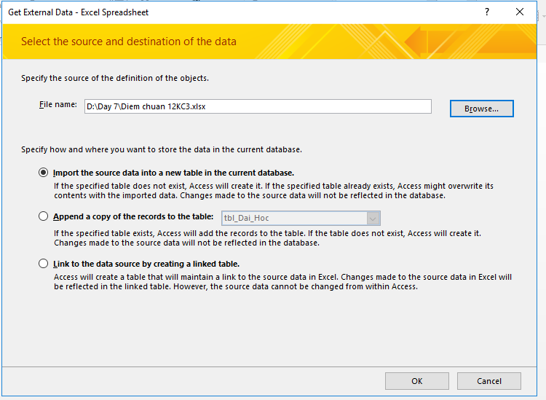

Hình 1.9. Browse file excel vừa xử lý

**Bước 7:** Tick ô thứ hai “Append a copy of the records to the table” rồi chọn tbl_Dai_Hoc

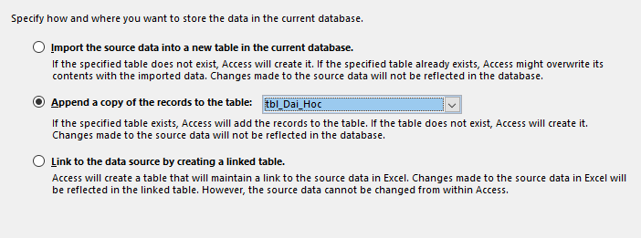

Hình 1.10. Chọn Append dữ liệu

**Bước 8:** Nhấn OK

**Bước 9:** Chọn DaiHoc từ bảng trên cùng

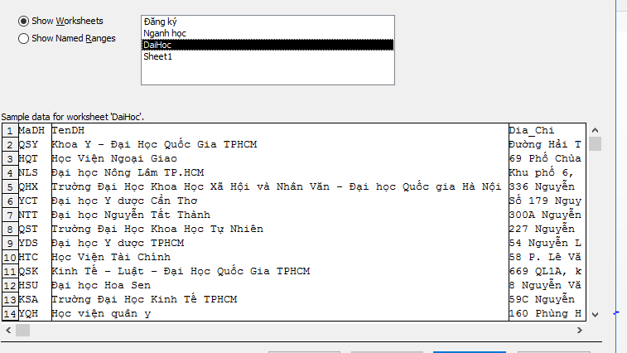

Hình 1.11. Chọn sheets đại học

**Bước 10:** Chọn “Finish” (Nếu nó có hiện như dưới thì nhấn OK)

**\*\*\*Lỗi:** No Current Record hoặc Field ‘F6’ doesn’t exist ịn destination table “tbl_Dai_Hoc”

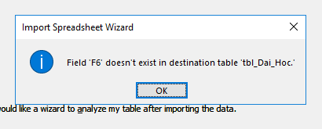

Hình 1.12. Lỗi Spreadsheet Wizard

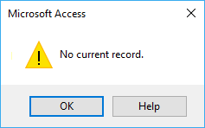

Hình 1.13. Lỗi no current record

Và nếu nhấn ok, nó sẽ hiện ra như thế này: (Lỗi dưới có nghĩa là có lỗi lúc đang import file Diem Chuan 12KC3.xlxs và file đã không được import)

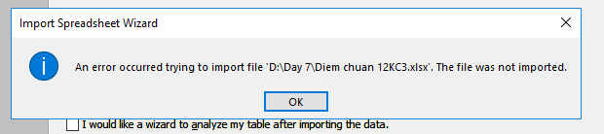

Hình 1.14. Lỗi không import được file

Đây là do lúc import dữ liệu, file excel có những cột trống sau:

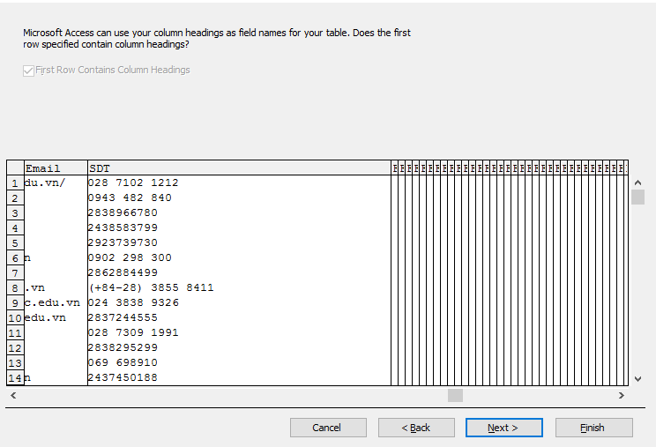

Hình 1.15. Cột trống trong file excel

**Cách xử lý:** Chọn hết các cột từ cột SDT trở đi và chọn delete

**\*\*\*Lỗi:** MS Access was unable to append all the data to the table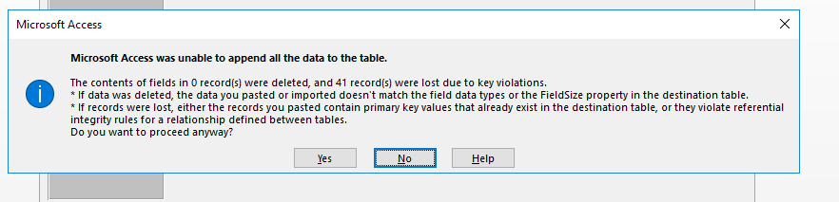

Hình 1.16. Lỗi mâu thuẫn dữ liệu

**Cách xử lý:** Xóa hyperlink những ô có hyperlink trong file excel rồi làm lại các bước. Nếu gặp lỗi trên thì chọn Yes rồi Finish

### Import dữ liệu nghành học từ file xlsx

**Bước 1:** Truy cập Access rồi nhấn chuột phải vào tbl_Nganh_Hoc

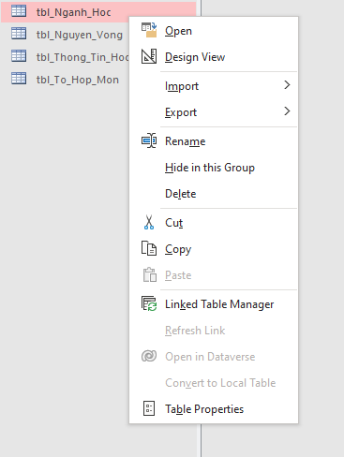

Hình 2.1. Nhấn chuột phải tbl_Nghanh_Hoc

**Bước 2:** Nhấn Import

**Bước 3:** Chọn Excel

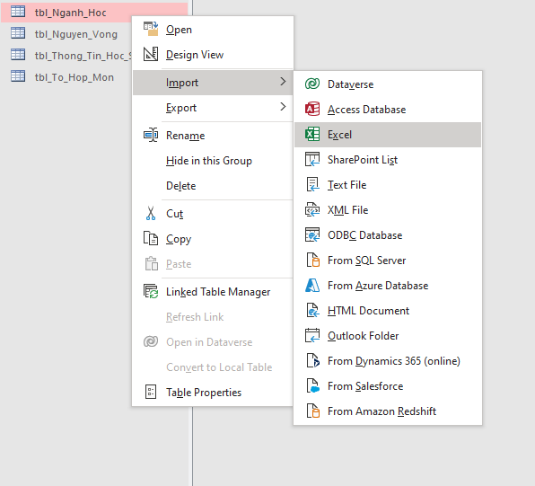

Hình 2.2. Import rồi excel

**Bước 4:** Chọn Browse rồi chọn file excel vừa tải



Hình 2.3. Browse file vừa tải

**Bước 5:** Tick ô thứ hai “Append a copy of the records to the table” rồi chọn tbl_Nganh_Hoc

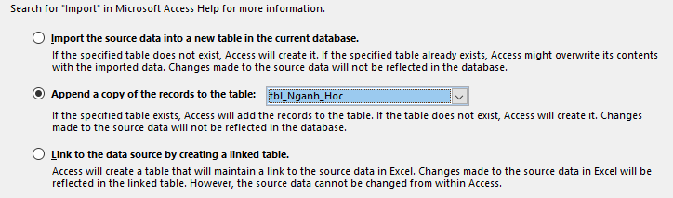

Hình 2.4. Chọn append dữ liệu

**Bước 6:** Nhấn OK

**Bước 7:** Chọn Nganh học từ bảng trên cùng

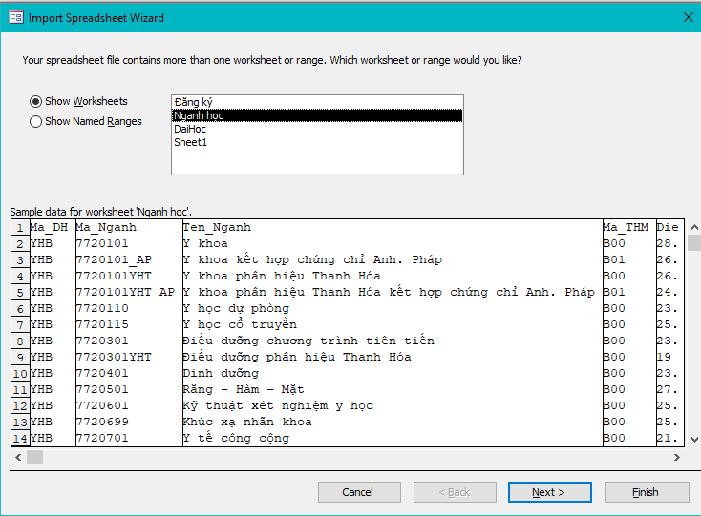

Hình 2.5. Chọn sheet nganh hoc

**Bước 8:** Chọn “Finish” (Nếu gặp lỗi đã đề cập ở trên thì xử lí như đã được hướng dẫn ở mục trước)

### Chuẩn bị dữ liệu tổ hợp môn cho file excel

**Chú ý:** Có hai cách import, sau đây sẽ trình bày 2 cách theo thứ tự

#### Cách 1

**Bước 1:** Truy cập đường link sau: <https://thi.tuyensinh247.com/cac-khoi-thi-xet-tuyen-dai-hoc-cao-dang-2020-c24a34259.html>

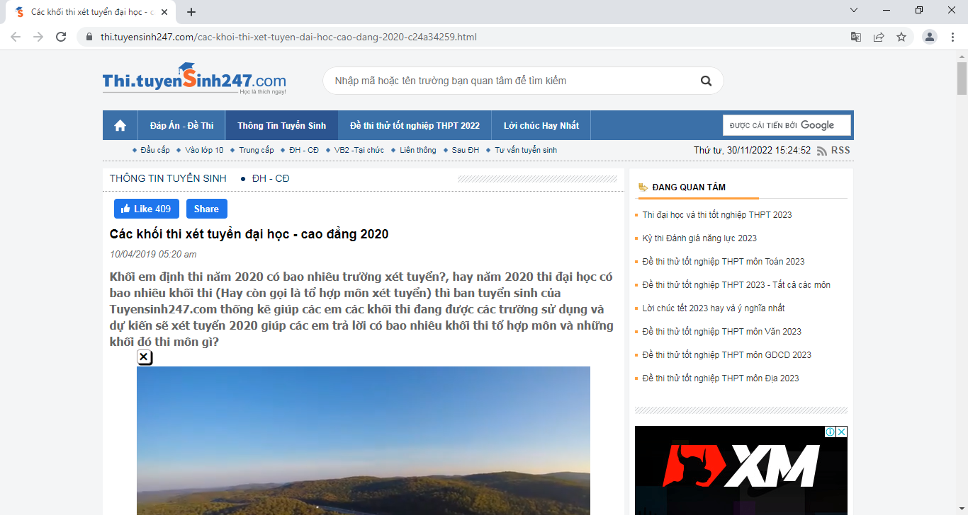

Hình 3.1. Link lấy dữ liệu mã tổ hợp môn

**Bước 2:** Kéo xuống rồi tô đen hết 3 cột STT, Khối và Tổ hợp môn rồi nhấn copy

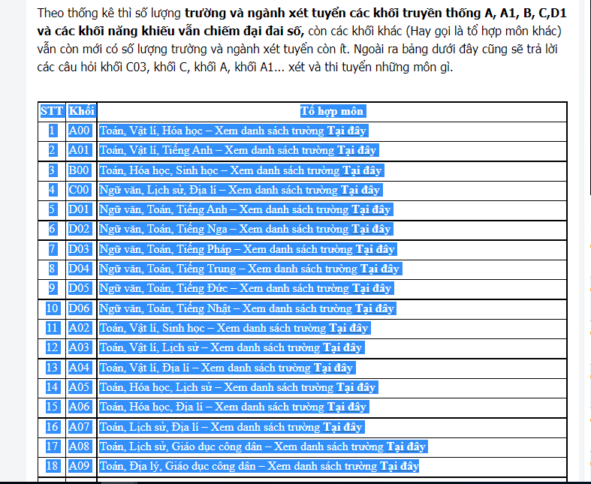

Hình 3.2. Tô đen từ trang html

**Bước 3:** Paste vào một file word trống

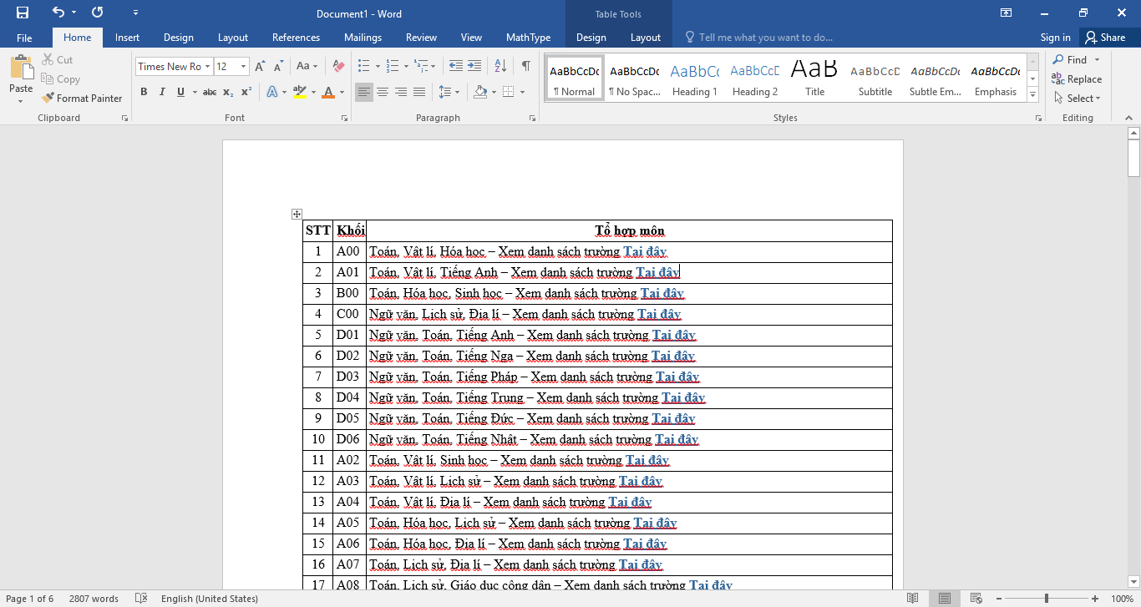

Hình 3.3. Paste dữ liệu vào word

**Bước 4:** Rê chuột lên trên cột STT đến khi chuột chuyển thành mũi tên màu đen hướng xuống, nhấn chuột trái để chọn cột, rồi nhấn chuột phải chọn delete

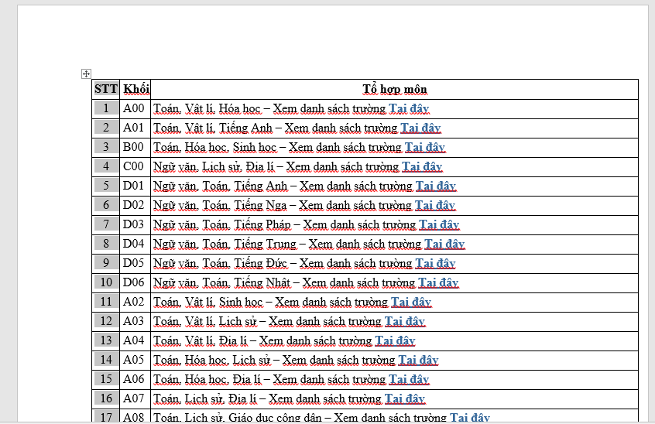

Hình 3.4. Chọn cột STT

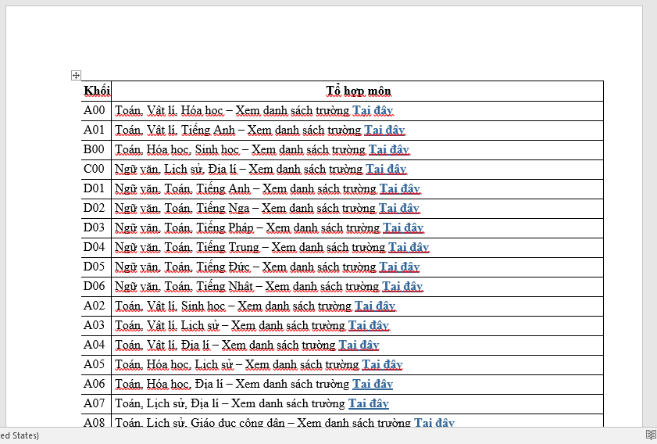

Hình 3.5. Xoá cột STT

**Bước 5:** Chọn ô vuông góc trên bên trái của bảng

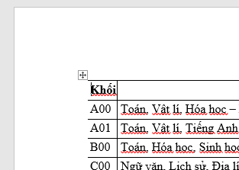

Hình 3.6. Ô vuông góc trên của bảng

**Bước 6:** Chọn Layout trên thanh công cụ, chọn Convert to Text, chọn Tabs ở mục Separate text with rồi nhấn OK

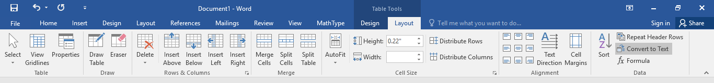

Hình 3.7. Layout

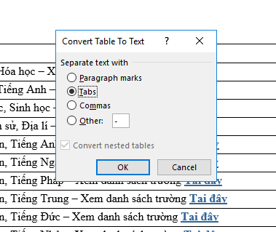

Hình 3.8. Chọn Tabs

**Bước 7:** Tô đen dấu “–“ ngay trước cụm “Xem danh sách trường Tại đây”, copy rồi nhấn Control + A để chọn tất cả

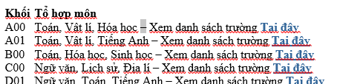

Hình 3.9. Copy dấu -

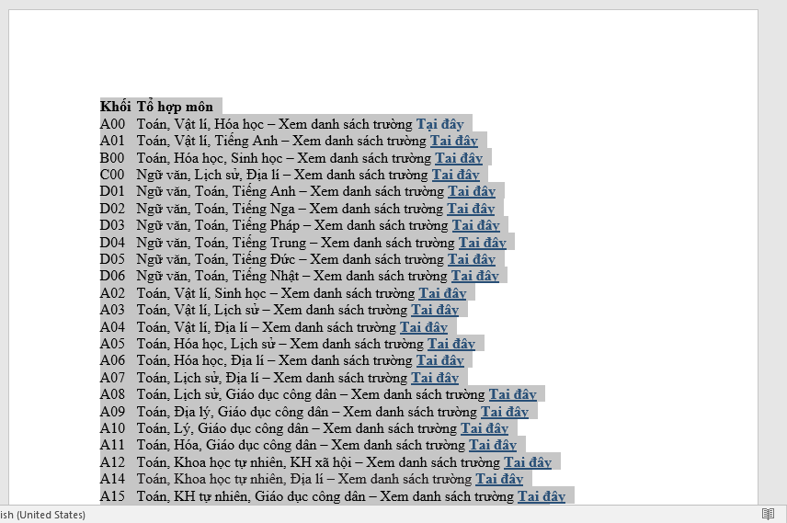

Hình 3.10. Tô đen tất cả

**Bước 8:** Chọn Insert trên thanh công cụ, Table rồi chọn Convert Text to Table. Ở mục Separate text at, chọn Others rồi paste dấu vừa copy ở bước 7

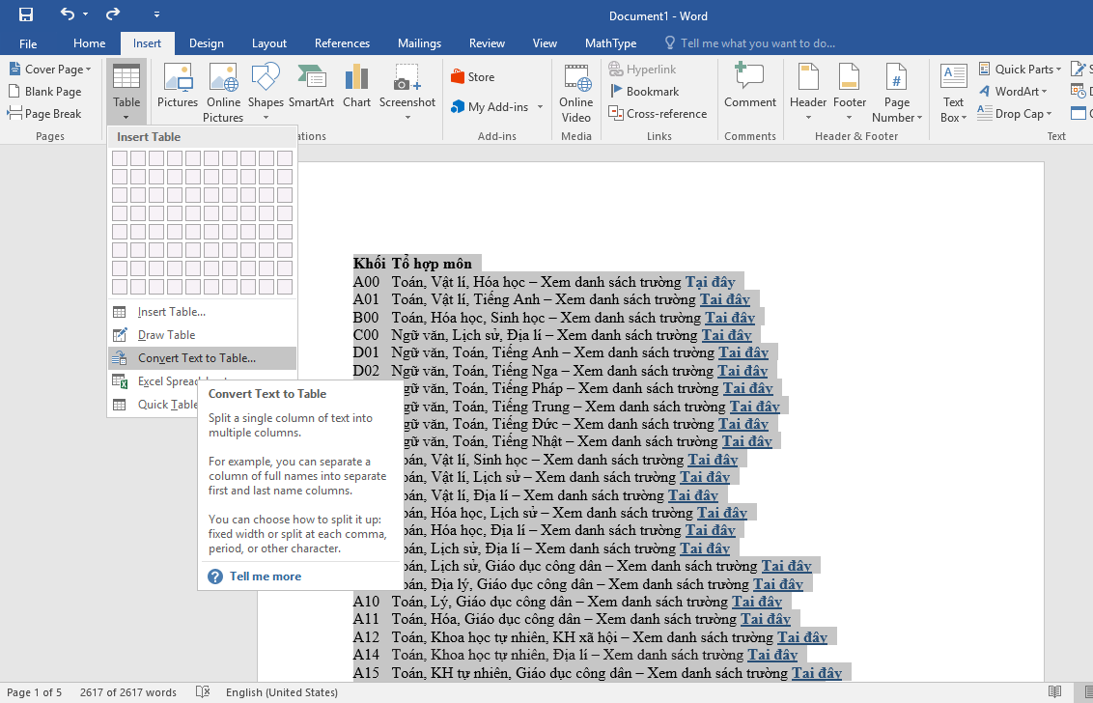

Hình 3.11. Convert text to table

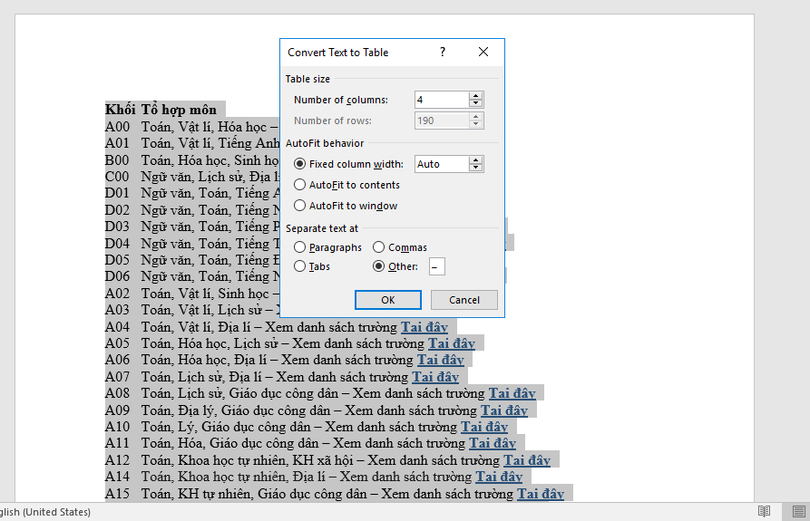

Hình 3.12. Chọn separate text with -

**Bước 9:** Xóa 3 cột sau cùng, chỉ chừa cột đầu tiên

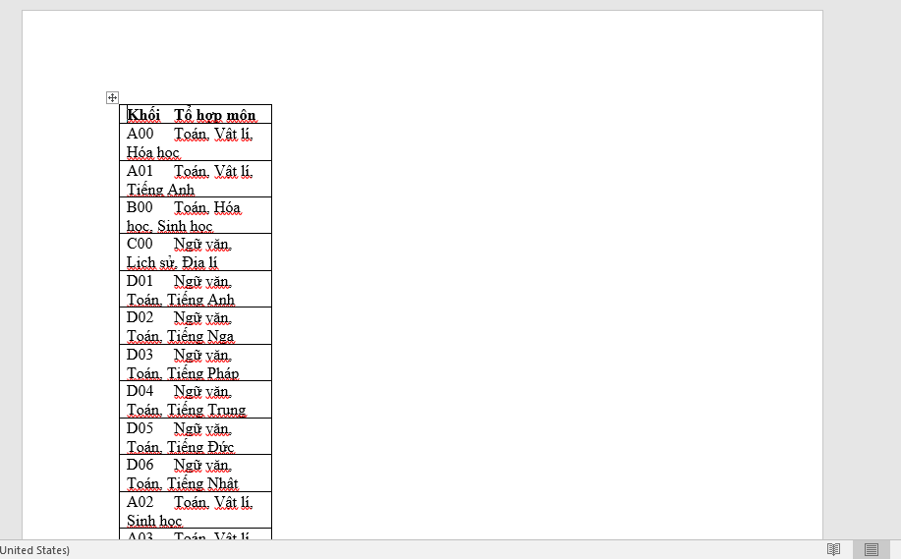

Hình 3.13. Bảng sau khi xoá

**Bước 10:** Chọn ô vuông góc trên bên trái của bảng rồi chọn Layout trên thanh công cụ, chọn Convert to Text, chọn Tabs ở mục Separate text with rồi nhấn OK

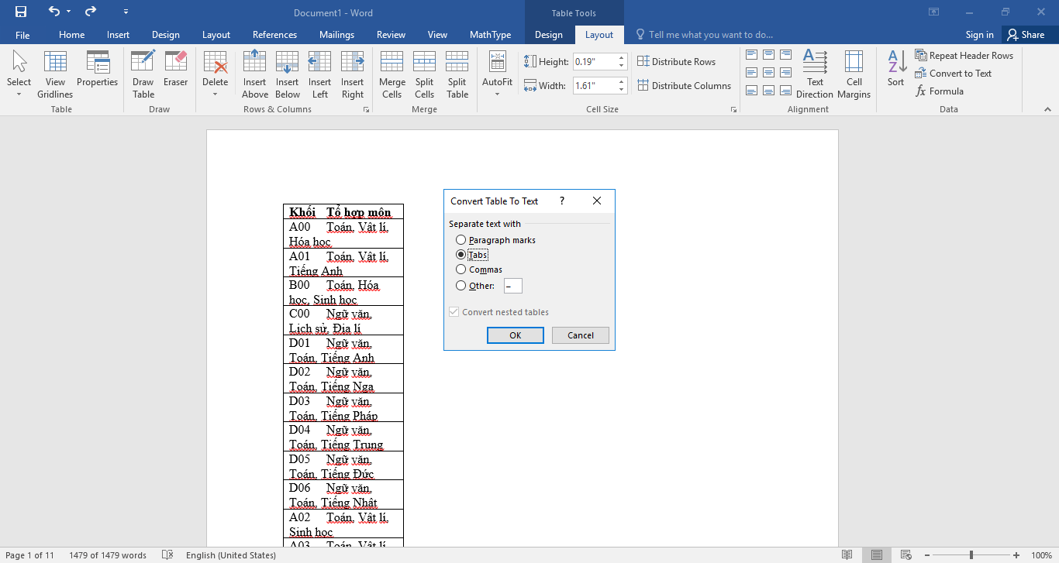

Hình 3.14. Chọn layout rồi convert table to text bằng tabs

**Bước 11:** Nhấn Control + A, chọn Insert trên thanh công cụ, Table rồi chọn Convert Text to Table. Ở mục Separate text at, chọn Commas rồi nhấn OK

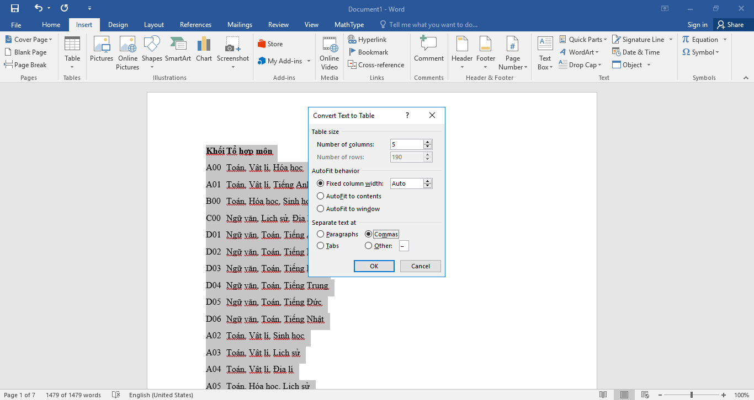

Hình 3.15. Convert text to table bằng commas

**Bước 12:** Chọn ô vuông góc trên bên trái của bảng rồi chọn Layout trên thanh công cụ, chọn Convert to Text, chọn Tabs ở mục Separate text with rồi nhấn OK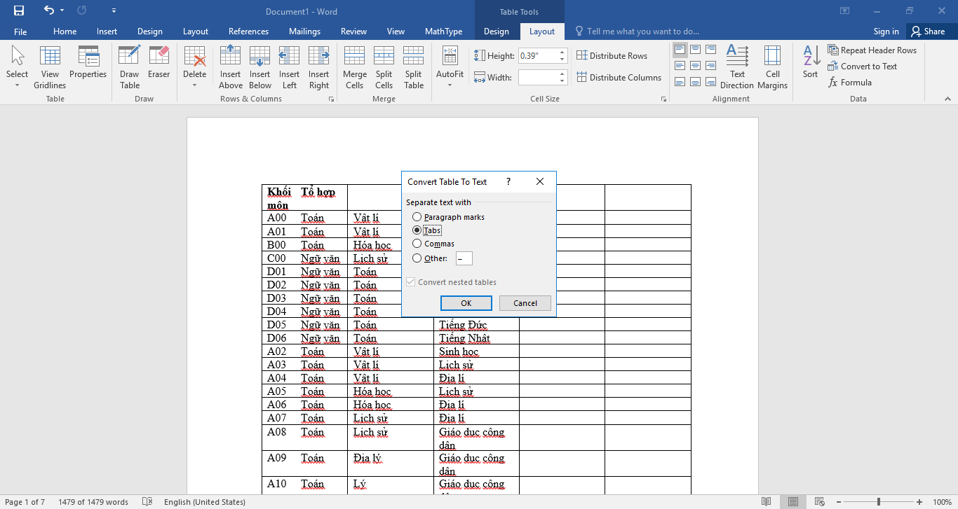

Hình 3.16. Convert table to text bằng tabs

**Bước 13:** Nhấn Control + A, chọn Insert trên thanh công cụ, Table rồi chọn Convert Text to Table. Ở mục Separate text at, chọn Tabs rồi nhấn OK

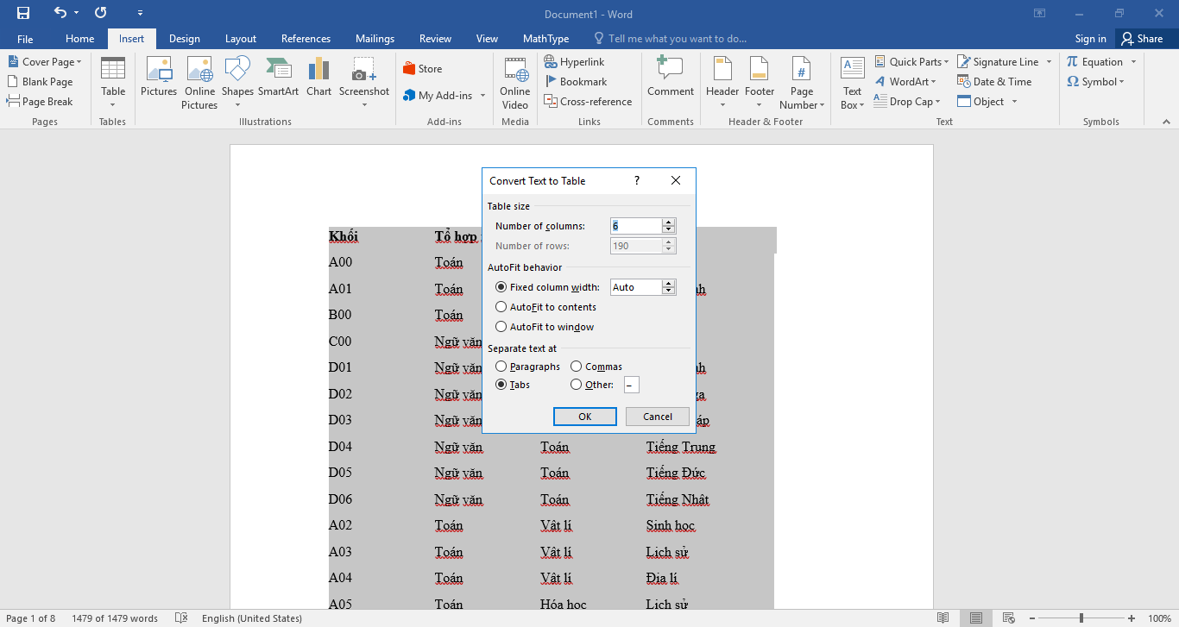

Hình 3.17. convert text to table bằng tabs

**Bước 14:** Chọn ô vuông góc trên bên trái của bảng rồi copy paste vào file excel trống

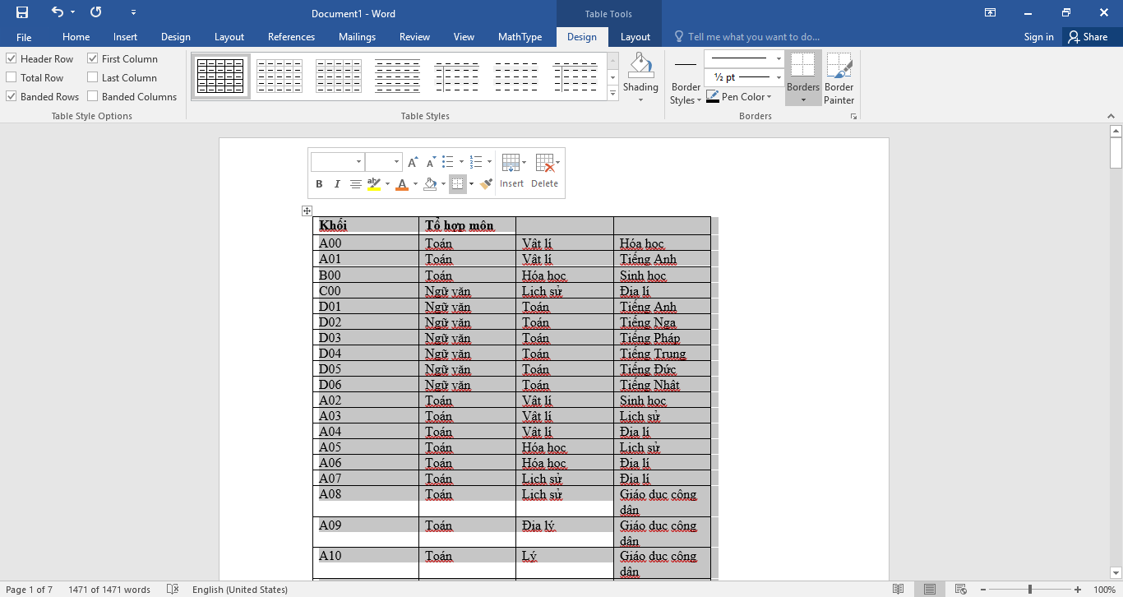

Hình 3.18. Chọn bảng rồi paste vào excel

**Bước 15:** Sửa dòng đầu tiên lại như hình dưới

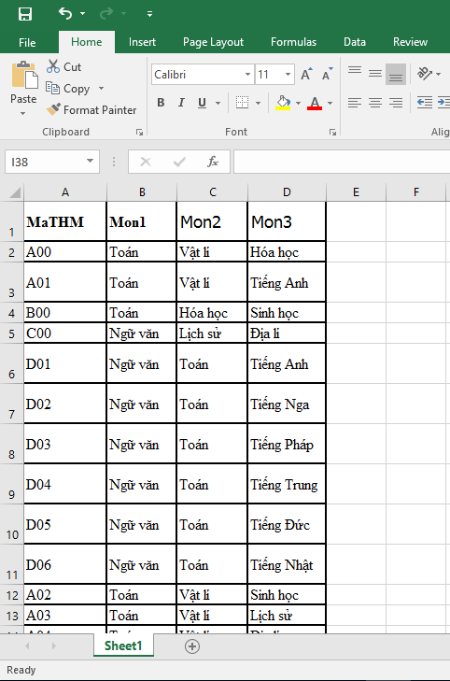

Hình 3.19. Sửa tên dòng đầu như hình

#### Cách 2:

**Bước 1:** Truy cập đường link sau: <https://docs.google.com/spreadsheets/d/1zMu7eNlVoHPCYln9Wy2243PM-kZo0wYs0h_N8tpinio/edit?usp=sharing>

**Bước 2:** Tải dữ liệu về

(**Lưu ý:** Xóa dấu cách ở những cột đặt khóa chính bằng cách tô đen cột A, nhấn Copy, chuột phải, nhấn paste special rồi tick skip blanks)

(**Lưu ý:** Truy cập file excel vừa tải, tô đen cột SDT rồi xóa Align. Sau đó, những số tự nhảy qua bên phải thì những số đó đang ở dạng number; Do đó cần thêm dấu ‘ vô trước số để chuyển thành dạng text)

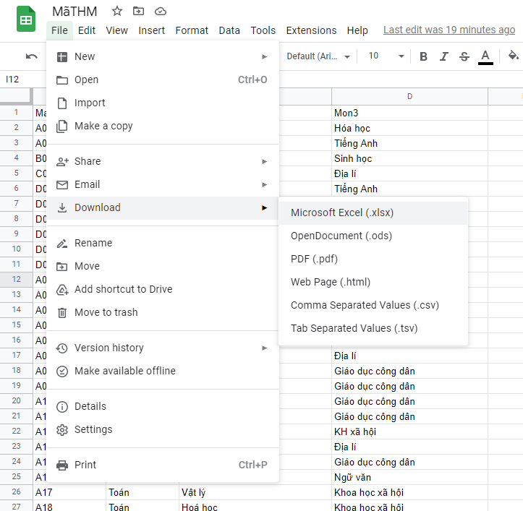

Hình 3.20. Tải file excel

### Import dữ liệu tổ hợp môn từ file xlsx

**Bước 1:** Truy cập Access rồi nhấn chuột phải vào tbl_To_Hop_Mon

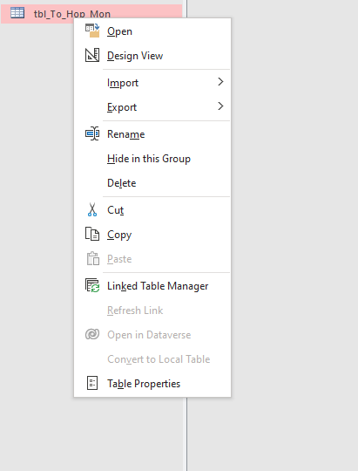

Hình 4.1. Chuột phải tbl_To_Hop_Mon

**Bước 2:** Nhấn Import

**Bước 3:** Chọn Excel

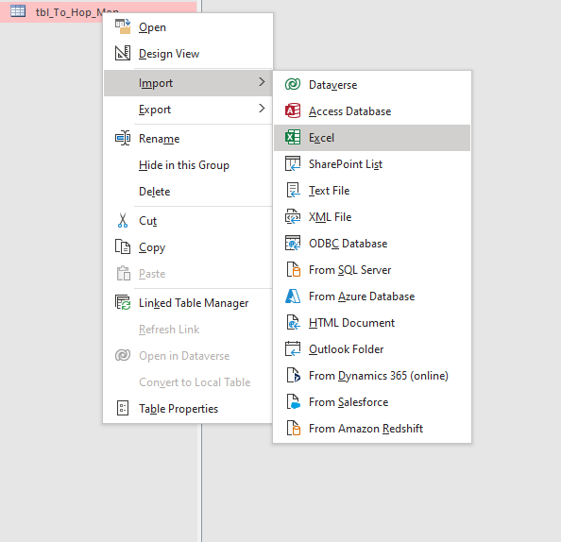

Hình 4.2. Import ở dạng excel

**Bước 4:** Chọn Browse rồi chọn file excel vừa tải

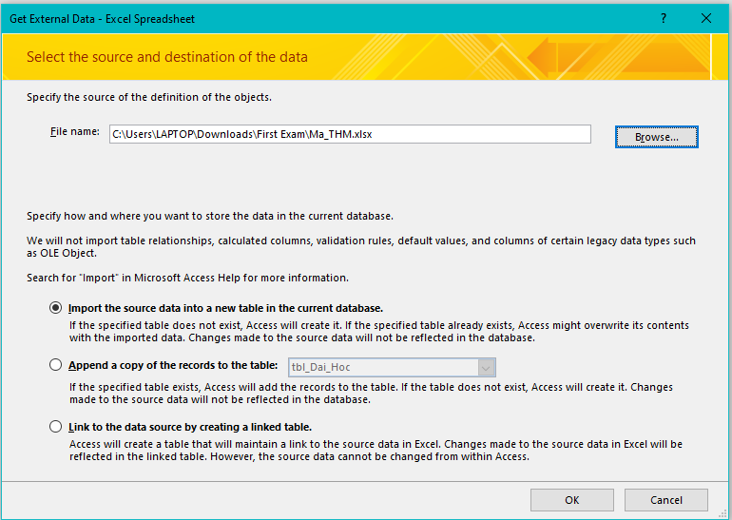

Hình 4.3. Browse file Mã THM vừa làm ở mục 3

**Bước 5:** Tick ô thứ hai “Append a copy of the records to the table” rồi chọn tbl_To_Hop_Mon

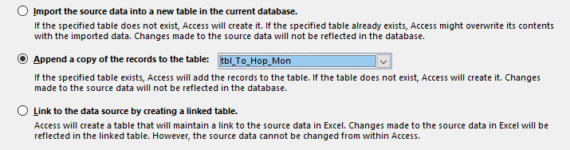

Hình 4.4. Append dữ liệu

**Bước 6:** Nhấn OK

**Bước 7:** Chọn “Finish”

# Khai thác dữ liệu

### Tạo câu truy vấn dữ liệu (Queries)

* Query là công cụ của Access được dùng để truy vấn dữ liệu trên một hay nhiều bảng mà từ nó có thể giải quyết các yêu cầu liên quan đến cơ sở dữ liệu.
* Ở phần Khai thác dữ liệu này, ta sẽ tạo các query sau:

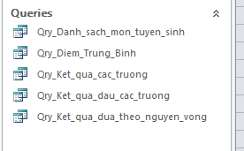

Hình 1.1. Query cần tạo

Trước hết, ta cần tạo tbl_Ket_qua_cac_truong:

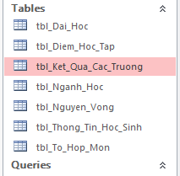

Hình 1.2. Table Kết quả các trường

Rồi nhập thông tin MSHS và Đại học muốn xét:

Sau đây, ta sẽ vào phần chính của mục này:

**Bước 1:**Create🡪 Query Design

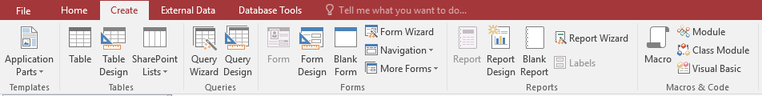

Hình 1.3. Thanh công cụ

**Bước 2:** Mục Show table, giữ phím control chọn tbl_Diem_Hoc_Tap và tbl_Thong_Tin_Hoc_Sinh, ấn vào Add .

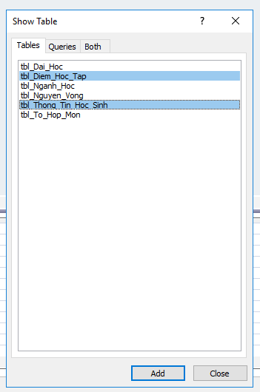

Hình 1.4. Các bảng cần thêm

**Bước 3:** Nhấn Ctrl + S để lưu

**Bước 4:** Đặt tên Query: Qry_Diem_Trung_Binh. Quy tắt đặt tên giống phần đặt tên table.

**Lưu ý:** Chỉ tạo query giữa các bảng đã có relationship với nhau.

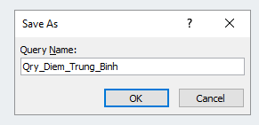

Hình 1.5. Đặt tên

**Bước 5:** Ở các ô của mục Table điền tbl_Diem_Hoc_Tap và tbl_Thong_Tin_Hoc_Sinh và ở các ô của mục Field điền MSHS, Ho, Ten, Toan, Ly,… (các môn học) và theo thứ tự như hình bên dưới.

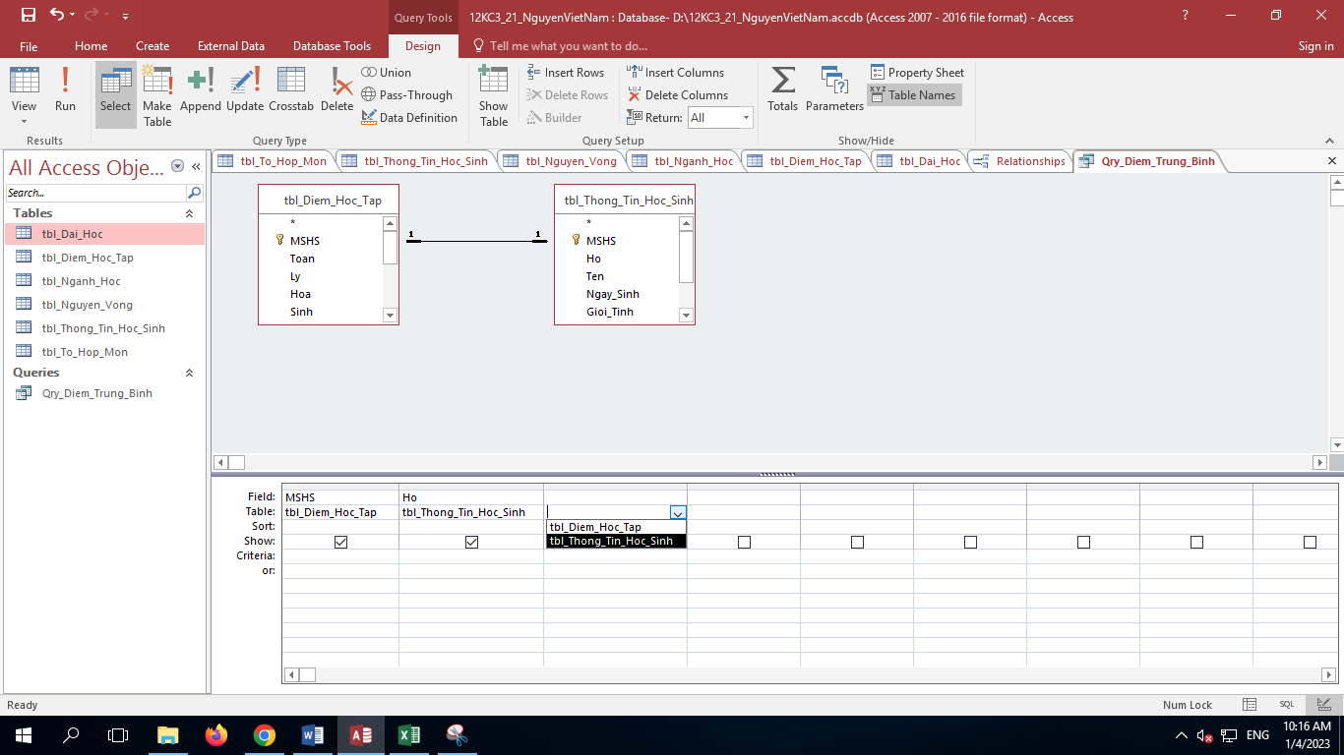

Hình 1.6. Điền thông tin ô Field và Table

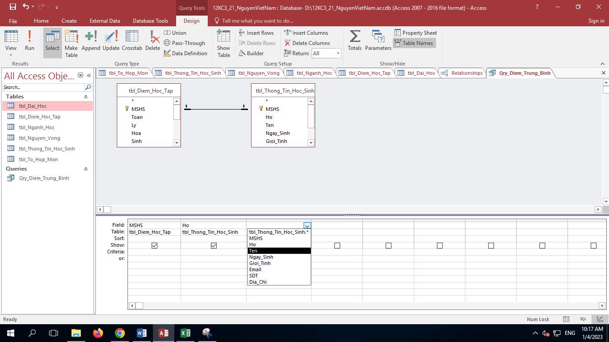

Hình 1.7. Điền thông tin các ô Field và Table

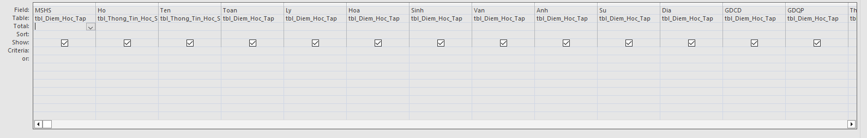

Hình 1.8. Kết quả sau khi điền

**Bước 6:** Chọn Run để xem kết quả.

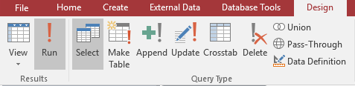

Hình 1.9. Nút run

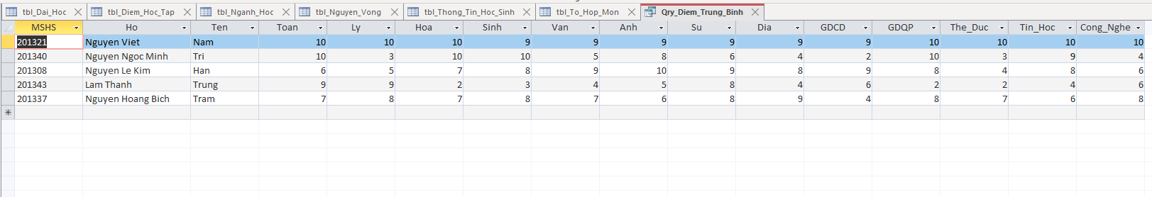

Hình 1.10. Kết quả nhận được

**Lưu ý:** Tạo Queries được vì giữa 2 bảng đã có relationship. Vì thế khi Delete Relationship rồi Save lại thì khi tạo lại Query giữa thông tin học sinh và điểm học tập sẽ không còn thấy cái đường nối giữa 2 table.

**\*\*\*Lỗi:** Ở đây có thể gặp lỗi 1 học sinh có nhiều điểm toán, hoá, sinh… Đây là vì trong Queries, hai bảng không có relationships, dẫn đến sai ý nghĩa việc tạo Queries.

**Cách giải quyết:** Kiểm tra lại 2 table add vào Queries đã được tạo relationship hay chưa, nếu chưa thì tạo Queries mới và lặp lại các bước trên.

**Lưu ý:** Khi muốn thêm hoặc xóa cột trong Queries thì vào Design, chọn Insert Column hoặc Delete Column.

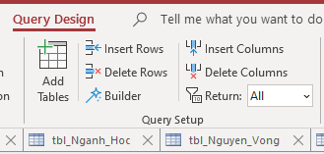

Hình 1.11. Thêm, xoá cột

### Tính điểm Trung bình và Phân loại học sinh

**Bước 1:** Chọn cột trống cuối cùng ở phần field, nếu không có cột trống thì insert một cột rồi nhập **“DTB: ([Toan] + [Van])/2”**

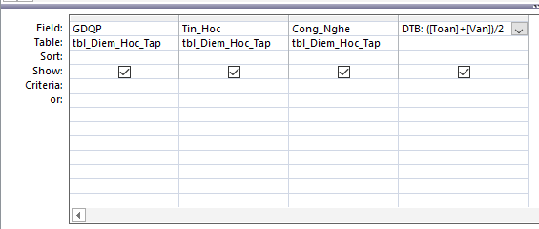

Hình 2.1. Tính ĐTB

**Bước 2:** Hoặc chọn cột trống rồi chọn builder ở phần design trên thanh công cụ rồi nhập dòng lệnh trên vào ô expressions.

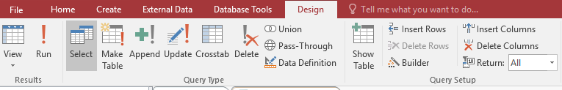

Hình 2.2. Builder

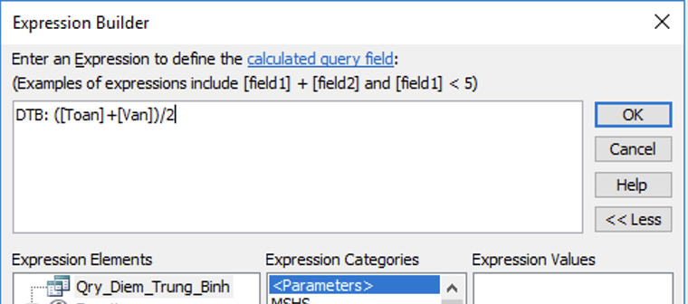

Hình 2.3. Nhập lệnh

**Bước 3:** Sau đó, làm tương tự như trên nhưng cho 13 môn như hình dưới. Khi đó phép tính sẽ chia 13 chứ không phải chia 2. **“DTB: ([Toan]+[Ly]+[Hoa]+[Sinh]+[Van]+[Anh]+[Su]+[Dia]+[GDQP]+[GDCD]+[The_Duc]+[Tin_Hoc]+[Cong_Nghe])/13”**

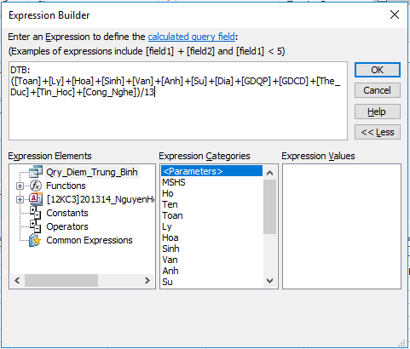

Hình 2.4. Công thức ĐTB

**Lưu ý:** Trường hợp sau khi run, giá trị ở cột DTB bị dấu thăng, đây là do cột không đủ độ rộng để hiển thị. Để giải quyết, ta làm như sau: Vào Design view, chọn cột DTB, chọn property sheet trên thanh công cụ

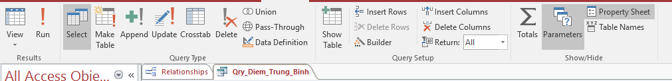

Hình 2.5. Sửa lỗi tràn dữ liệu

Sau đó, chỉnh decimal places thành 2, điều này sẽ làm tròn DTB đến số thập phân thứ 2 sau dấu phẩy. Đồng thời, chỉnh Format thành Standard.

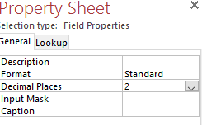

Hình 2.6. Đổi thành 2 số thập phân sau dấy phẩy

Tiếp theo, ta sẽ làm tương tự như trên để tạo cột mới là xếp loại học lực học sinh. Câu lệnh như sau:

**Xep_Loai: IIf([DTB]>=8,"Giỏi",IIf([DTB]>=6.5,"Khá",IIf([DTB]>=5,"Trung Bình",IIf([DTB]>=3.5,"Yếu",”Kém”))))**

**Lưu ý:** Khi sử dụng câu lệnh IIf như trên phải có hai chữ I, và cấu trúc tổng quát của câu lệnh iif là: **IIf(Expression, True, False)**

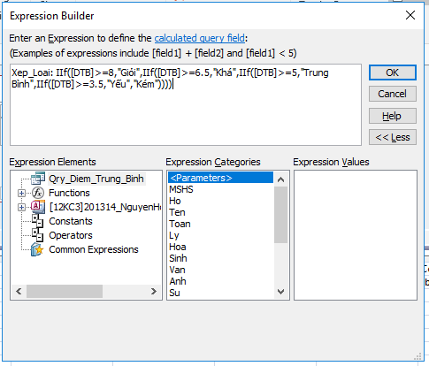

Hình 2.7. Công thức xếp loại

Câu lệnh trên được viết theo tiêu chí:

+ Điểm trung bình trên 8 là giỏi, từ 6.5 đến 8 là khá, từ 5 đến 6.5 là trung bình, từ 3.5 đến 5 là yếu, còn lại là kém.

Ngoài ra, để sắp xếp DTB của các học sinh theo thứ tự từ cao xuống thấp bằng cách: Chọn ô Sort ở cột DTB rồi chọn Descending

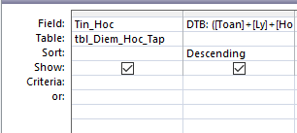

Hình 2.8. Giá trị hiển thị từ cao xuống thấp

Khi run, ta được kết quả sau:

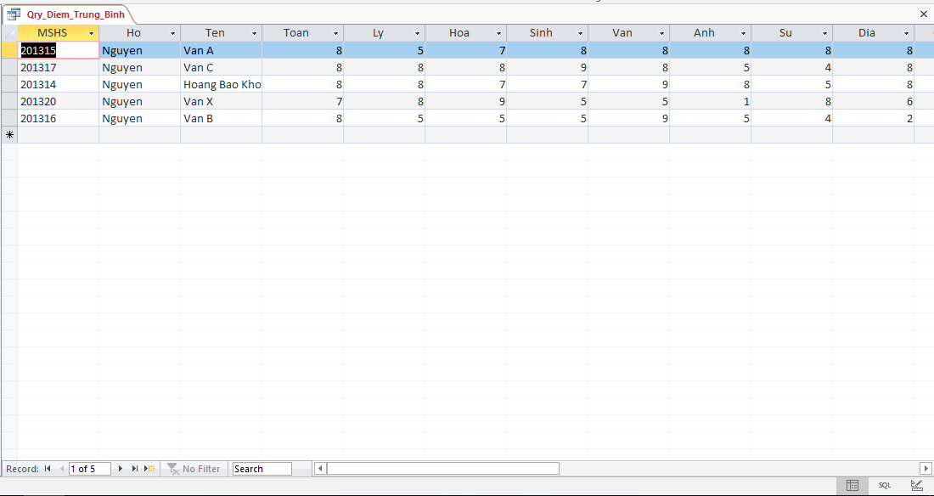

Hình 2.9. Kết quả

**Chú ý:** Nếu vẫn bị lỗi thì vào SQL View rồi paste đoạn mã sau:  
***SELECT tbl_Thong_Tin_Hoc_Sinh.MSHS, tbl_Thong_Tin_Hoc_Sinh.Ho, tbl_Thong_Tin_Hoc_Sinh.Ten, tbl_Diem_Hoc_Tap.Toan, tbl_Diem_Hoc_Tap.Ly, tbl_Diem_Hoc_Tap.Hoa, tbl_Diem_Hoc_Tap.Sinh, tbl_Diem_Hoc_Tap.Van, tbl_Diem_Hoc_Tap.Anh, tbl_Diem_Hoc_Tap.Su, tbl_Diem_Hoc_Tap.Dia, tbl_Diem_Hoc_Tap.GDQP, tbl_Diem_Hoc_Tap.GDCD, tbl_Diem_Hoc_Tap.The_Duc, tbl_Diem_Hoc_Tap.Tin_Hoc, tbl_Diem_Hoc_Tap.Cong_Nghe, ([Toan]+[Ly]+[Hoa]+[Sinh]+[Van]+[Anh]+[Su]+[Dia]+[GDQP]+[GDCD]+[The_Duc]+[Tin_Hoc]+[Cong_Nghe])/13 AS DTB, IIf([DTB]>=8,"Giỏi",IIf([DTB]>=6.5,"Khá",IIf([DTB]>=5,"Trung Bình",IIf([DTB]>=3.5,"Yếu","Kém")))) AS Xep_Loai***

***FROM tbl_Diem_Hoc_Tap INNER JOIN tbl_Thong_Tin_Hoc_Sinh ON tbl_Diem_Hoc_Tap.MSHS = tbl_Thong_Tin_Hoc_Sinh.MSHS***

***ORDER BY ([Toan]+[Ly]+[Hoa]+[Sinh]+[Van]+[Anh]+[Su]+[Dia]+[GDQP]+[GDCD]+[The_Duc]+[Tin_Hoc]+[Cong_Nghe])/13 DESC;***

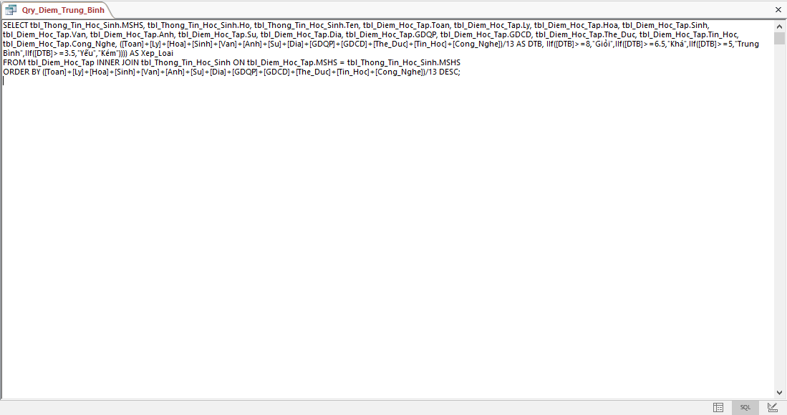

Hình 2.10. SQL

### Tạo query danh sách môn tuyển sinh

**Bước 1:** Tạo query mới gồm các bảng: tbl_Dai_Hoc, tbl_Nganh_Hoc, tbl_To_Hop_Mon

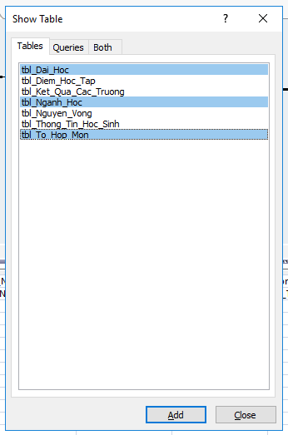

Hình 3.1. Các bảng cần thêm

**Bước 2:** Thay đổi phần Field và Table như sau:  
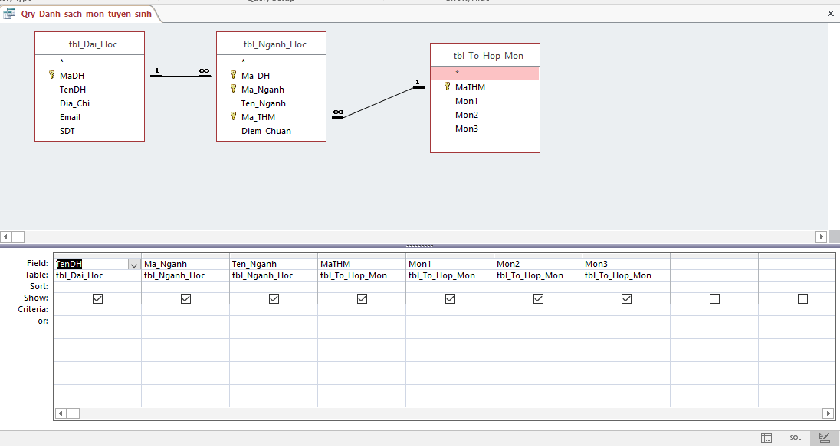

Hình 3.2. Field và Table

**Bước 3:** Khi run, ta được kết quả như sau:

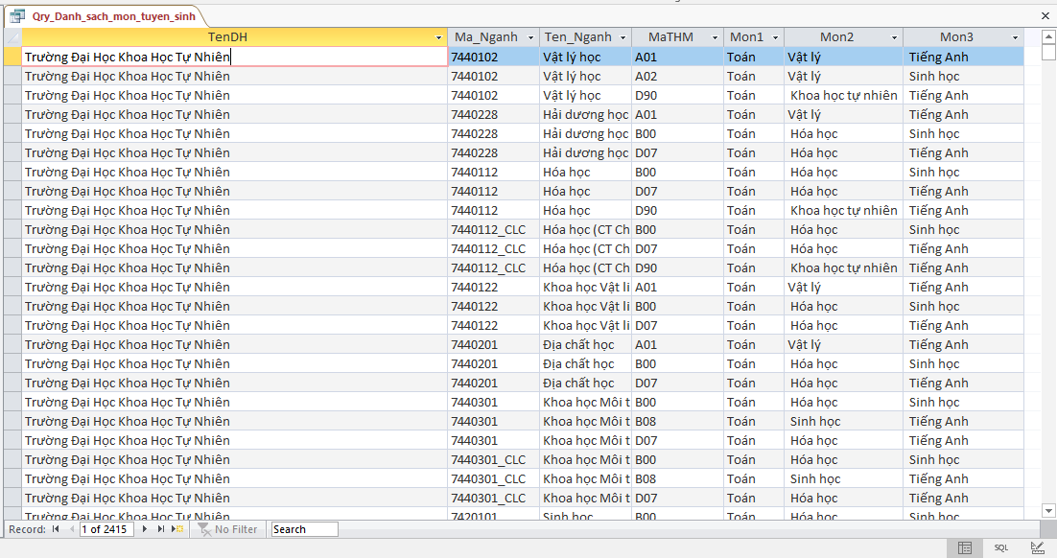

Hình 3.3. Kết quả khi run

### Tạo query kết quả các trường

**Bước 1:** Tạo query Qry_Ket_qua_cac_truong gồm các bảng sau:

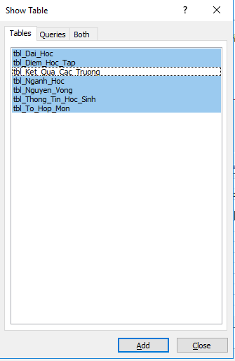

Hình 4.1. Các table cần thêm

**Bước 2:** Nhập phần field và table như sau:

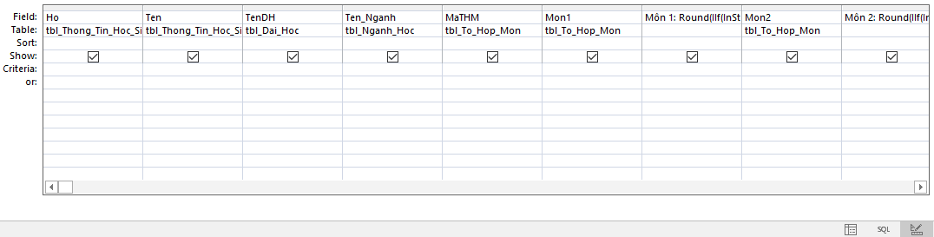

Hình 4.2. Field và Table cần thêm

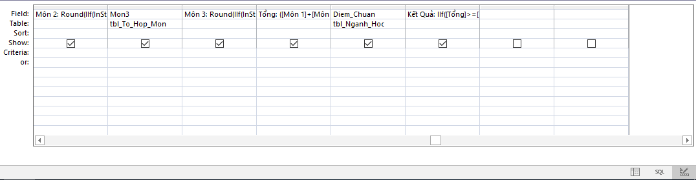

Hình 4.3. Field và Table cần thêm

Khi đó, ta sẽ có nhận được kết quả sau:

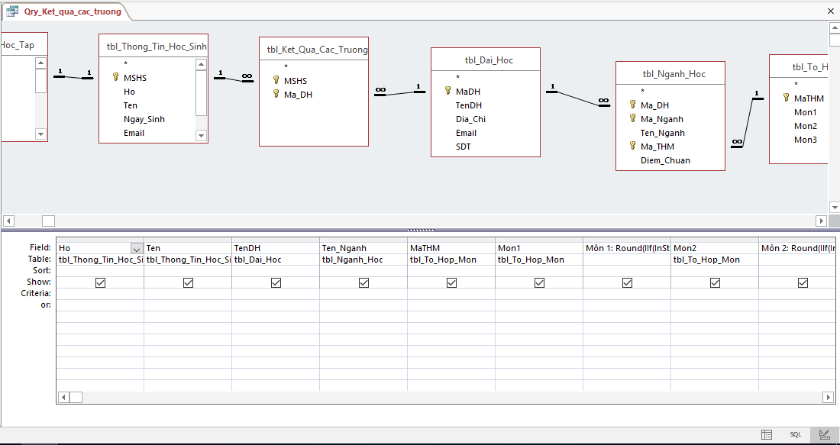

Hình 4.4. Kết quả chỉnh sửa

Trong đó, ở ô Môn 1, điền câu lệnh sau:

***Môn 1: Round(IIf(InStr(1,[Mon1],"Khoa học tự nhiên",1)<>0,(([Ly]+[Hoa]+[Sinh])/3),Switch(InStr(1,[Mon1],"Toán",1)<>0,[Toan],InStr(1,[Mon1],"văn",1)<>0,[Van],InStr(1,[Mon1],"Anh",1)<>0,[Anh],InStr(1,[Mon1],"Vật lý",1)<>0,[Ly],InStr(1,[Mon1],"Hóa",1)<>0,[Hoa],InStr(1,[Mon1],"Sinh",1)<>0,[Sinh],InStr(1,[Mon1],"sử",1)<>0,[Su],InStr(1,[Mon1],"Địa",1)<>0,[Dia],InStr(1,[Mon1],"Giáo dục công dân",1)<>0,[GDCD],InStr(1,[Mon1],"Giáo dục quốc phòng",1)<>0,[GDQP],InStr(1,[Mon1],"Thể dục",1)<>0,[The_Duc],InStr(1,[Mon1],"Tin học",1)<>0,[Tin_Hoc],InStr(1,[Mon1],"Công nghệ",1)<>0,[Cong_Nghe])),2)***

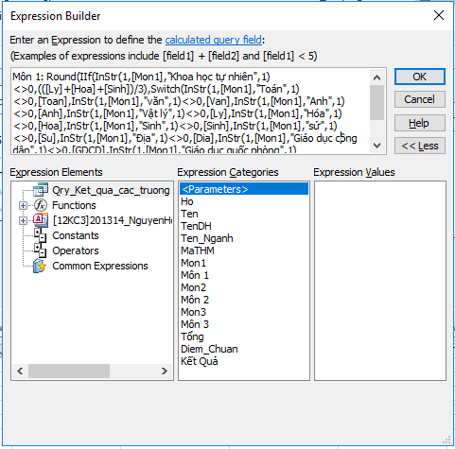

Hình 4.5. Công thức Môn 1

Rồi điền tương tự với Môn 2 và Môn 3:

***Môn 2: Round(IIf(InStr(1,[Mon2],"Khoa học tự nhiên",1)<>0,(([Ly]+[Hoa]+[Sinh])/3),Switch(InStr(1,[Mon2],"Toán",1)<>0,[Toan],InStr(1,[Mon2],"văn",1)<>0,[Van],InStr(1,[Mon2],"Anh",1)<>0,[Anh],InStr(1,[Mon2],"Vật lý",1)<>0,[Ly],InStr(1,[Mon2],"Hóa",1)<>0,[Hoa],InStr(1,[Mon2],"Sinh",1)<>0,[Sinh],InStr(1,[Mon2],"sử",1)<>0,[Su],InStr(1,[Mon2],"Địa",1)<>0,[Dia],InStr(1,[Mon2],"Giáo dục công dân",1)<>0,[GDCD],InStr(1,[Mon2],"Giáo dục quốc phòng",1)<>0,[GDQP],InStr(1,[Mon2],"Thể dục",1)<>0,[The_Duc],InStr(1,[Mon2],"Tin học",1)<>0,[Tin_Hoc],InStr(1,[Mon2],"Công nghệ",1)<>0,[Cong_Nghe])),2)***

***Môn 3: Round(IIf(InStr(1,[Mon3],"Khoa học tự nhiên",1)<>0,(([Ly]+[Hoa]+[Sinh])/3),Switch(InStr(1,[Mon3],"Toán",1)<>0,[Toan],InStr(1,[Mon3],"văn",1)<>0,[Van],InStr(1,[Mon3],"Anh",1)<>0,[Anh],InStr(1,[Mon3],"Vật lý",1)<>0,[Ly],InStr(1,[Mon3],"Hóa",1)<>0,[Hoa],InStr(1,[Mon3],"Sinh",1)<>0,[Sinh],InStr(1,[Mon3],"sử",1)<>0,[Su],InStr(1,[Mon3],"Địa",1)<>0,[Dia],InStr(1,[Mon3],"Giáo dục công dân",1)<>0,[GDCD],InStr(1,[Mon3],"Giáo dục quốc phòng",1)<>0,[GDQP],InStr(1,[Mon3],"Thể dục",1)<>0,[The_Duc],InStr(1,[Mon3],"Tin học",1)<>0,[Tin_Hoc],InStr(1,[Mon3],"Công nghệ",1)<>0,[Cong_Nghe])),2)***

Sau đó, viết câu lệnh cho phần tổng và kết quả như sau:

***Tổng: ([Môn 1]+[Môn 2]+[Môn 3]***

***Kết Quả: IIf([Tổng]>=[Diem_Chuan],"Đậu","Rớt")***

**Giải thích câu lệnh của Môn 1, 2, 3:**

Ta cần xác nhận điểm Môn 1, 2, 3 của học sinh theo nguyện vọng, rồi trả về điểm của học sinh ứng với môn học đó. Để làm được điều đó, ta sử dụng câu lệnh Switch và InStr:

**+ Switch:** đánh giá một giá trị (được gọi là biểu thức) dựa trên danh sách các giá trị, rồi trả về kết quả tương ứng với giá trị khớp đầu tiên. Nếu không có giá trị khớp, hàm có thể trả về giá trị mặc định tùy chọn.

**Cấu trúc:** SWITCH(expression, value1, result1, [default or value2, result2],…[default or value3, result3])

Trong đó: 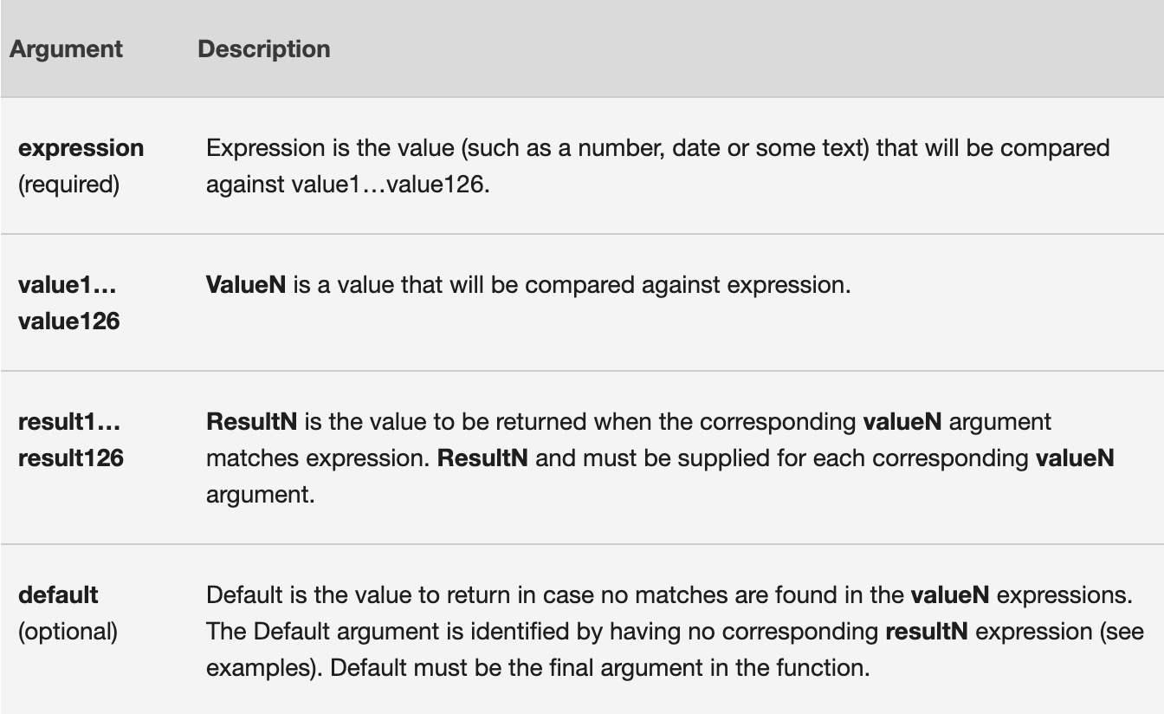

Hình 4.6. Switch

**+ InStr:** xác định vị trí của một chuỗi xuất hiện lần đầu tiên trong một chuỗi khác.

**Cấu trúc:** InStr ([start, ] string1, string2 [, compare ] )

Trong đó:

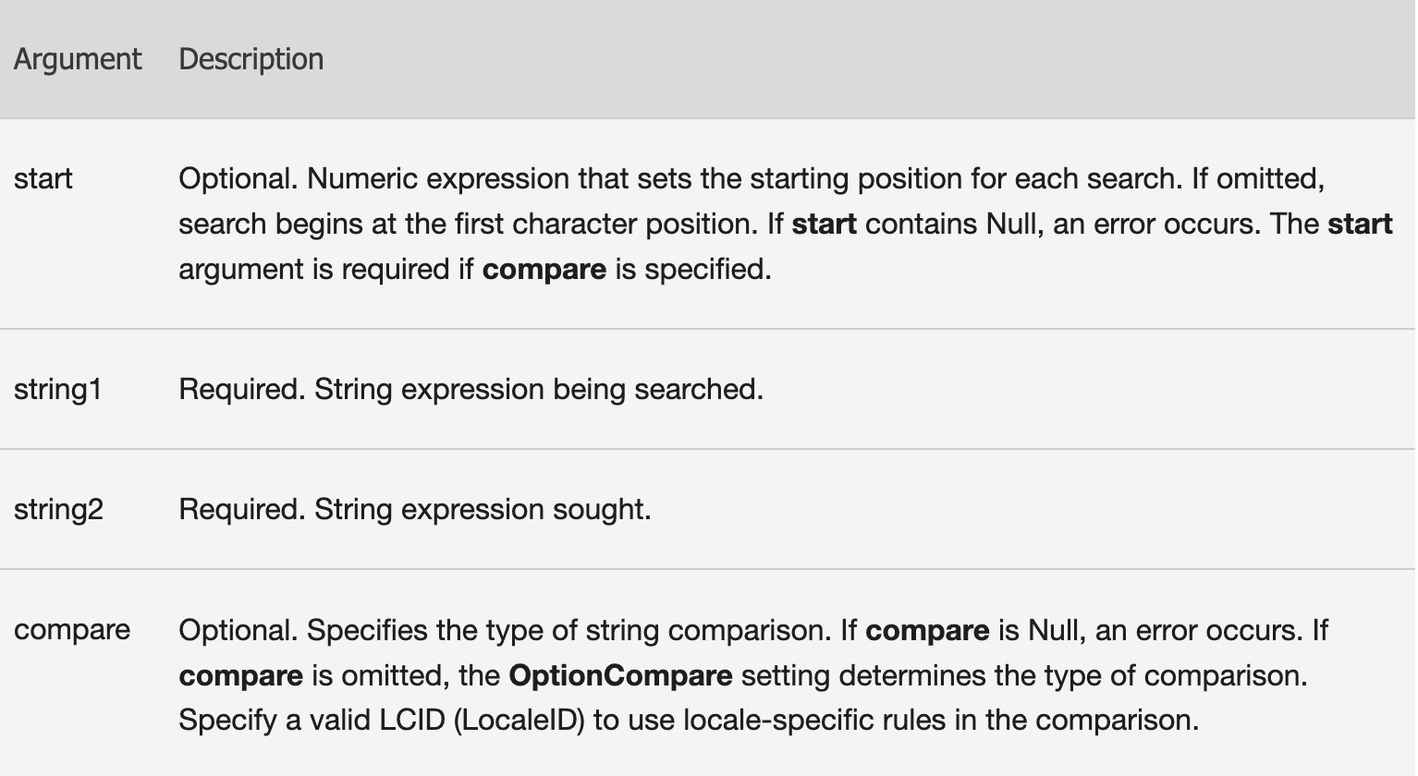

Hình 4.7. InStr

Khi run, ta sẽ nhận được kết quả:

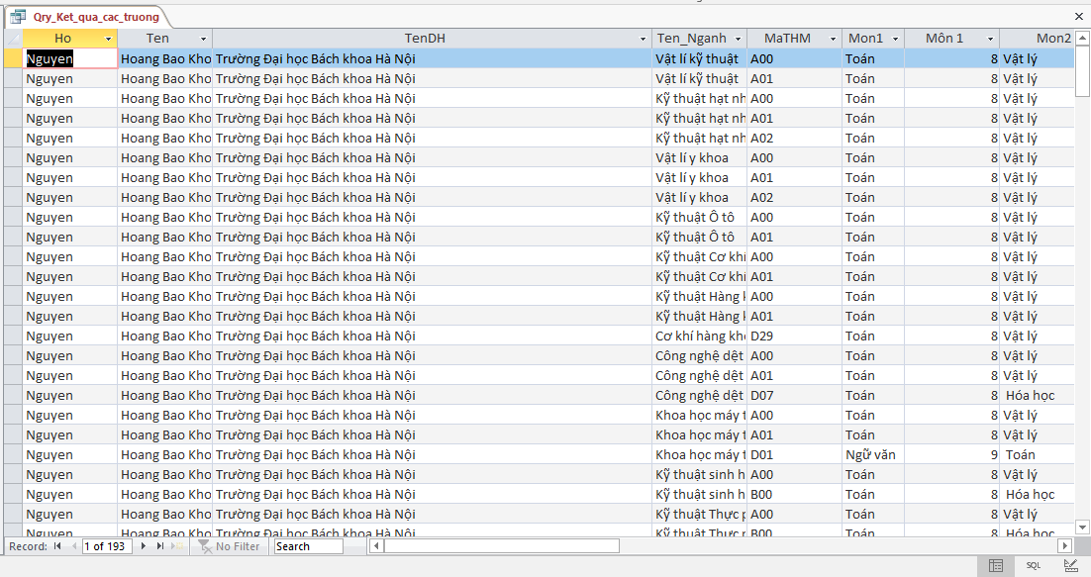

Hình 4.8. Kết quả khi run

**Chú ý:** Nếu vẫn gặp lỗi, sửa SQL lại như sau:

***SELECT tbl_Thong_Tin_Hoc_Sinh.Ho, tbl_Thong_Tin_Hoc_Sinh.Ten, tbl_Dai_Hoc.TenDH, tbl_Nganh_Hoc.Ten_Nganh, tbl_To_Hop_Mon.MaTHM, tbl_To_Hop_Mon.Mon1, Round(IIf(InStr(1,[Mon1],"Khoa học tự nhiên",1)<>0,(([Ly]+[Hoa]+[Sinh])/3),Switch(InStr(1,[Mon1],"Toán",1)<>0,[Toan],InStr(1,[Mon1],"văn",1)<>0,[Van],InStr(1,[Mon1],"Anh",1)<>0,[Anh],InStr(1,[Mon1],"Vật lý",1)<>0,[Ly],InStr(1,[Mon1],"Hóa",1)<>0,[Hoa],InStr(1,[Mon1],"Sinh",1)<>0,[Sinh],InStr(1,[Mon1],"sử",1)<>0,[Su],InStr(1,[Mon1],"Địa",1)<>0,[Dia],InStr(1,[Mon1],"Giáo dục công dân",1)<>0,[GDCD],InStr(1,[Mon1],"Giáo dục quốc phòng",1)<>0,[GDQP],InStr(1,[Mon1],"Thể dục",1)<>0,[The_Duc],InStr(1,[Mon1],"Tin học",1)<>0,[Tin_Hoc],InStr(1,[Mon1],"Công nghệ",1)<>0,[Cong_Nghe])),2) AS [Môn 1], tbl_To_Hop_Mon.Mon2, Round(IIf(InStr(1,[Mon2],"Khoa học tự nhiên",1)<>0,(([Ly]+[Hoa]+[Sinh])/3),Switch(InStr(1,[Mon2],"Toán",1)<>0,[Toan],InStr(1,[Mon2],"văn",1)<>0,[Van],InStr(1,[Mon2],"Anh",1)<>0,[Anh],InStr(1,[Mon2],"Vật lý",1)<>0,[Ly],InStr(1,[Mon2],"Hóa",1)<>0,[Hoa],InStr(1,[Mon2],"Sinh",1)<>0,[Sinh],InStr(1,[Mon2],"sử",1)<>0,[Su],InStr(1,[Mon2],"Địa",1)<>0,[Dia],InStr(1,[Mon2],"Giáo dục công dân",1)<>0,[GDCD],InStr(1,[Mon2],"Giáo dục quốc phòng",1)<>0,[GDQP],InStr(1,[Mon2],"Thể dục",1)<>0,[The_Duc],InStr(1,[Mon2],"Tin học",1)<>0,[Tin_Hoc],InStr(1,[Mon2],"Công nghệ",1)<>0,[Cong_Nghe])),2) AS [Môn 2], tbl_To_Hop_Mon.Mon3, Round(IIf(InStr(1,[Mon3],"Khoa học tự nhiên",1)<>0,(([Ly]+[Hoa]+[Sinh])/3),Switch(InStr(1,[Mon3],"Toán",1)<>0,[Toan],InStr(1,[Mon3],"văn",1)<>0,[Van],InStr(1,[Mon3],"Anh",1)<>0,[Anh],InStr(1,[Mon3],"Vật lý",1)<>0,[Ly],InStr(1,[Mon3],"Hóa",1)<>0,[Hoa],InStr(1,[Mon3],"Sinh",1)<>0,[Sinh],InStr(1,[Mon3],"sử",1)<>0,[Su],InStr(1,[Mon3],"Địa",1)<>0,[Dia],InStr(1,[Mon3],"Giáo dục công dân",1)<>0,[GDCD],InStr(1,[Mon3],"Giáo dục quốc phòng",1)<>0,[GDQP],InStr(1,[Mon3],"Thể dục",1)<>0,[The_Duc],InStr(1,[Mon3],"Tin học",1)<>0,[Tin_Hoc],InStr(1,[Mon3],"Công nghệ",1)<>0,[Cong_Nghe])),2) AS [Môn 3], ([Môn 1]+[Môn 2]+[Môn 3]) AS Tổng, tbl_Nganh_Hoc.Diem_Chuan, IIf([Tổng]>=[Diem_Chuan],"Đậu","Rớt") AS [Kết Quả]***

***FROM tbl_To_Hop_Mon INNER JOIN ((tbl_Diem_Hoc_Tap INNER JOIN tbl_Thong_Tin_Hoc_Sinh ON tbl_Diem_Hoc_Tap.MSHS = tbl_Thong_Tin_Hoc_Sinh.MSHS) INNER JOIN ((tbl_Dai_Hoc INNER JOIN tbl_Ket_Qua_Cac_Truong ON tbl_Dai_Hoc.MaDH = tbl_Ket_Qua_Cac_Truong.Ma_DH) INNER JOIN tbl_Nganh_Hoc ON tbl_Dai_Hoc.MaDH = tbl_Nganh_Hoc.Ma_DH) ON tbl_Thong_Tin_Hoc_Sinh.MSHS = tbl_Ket_Qua_Cac_Truong.MSHS) ON tbl_To_Hop_Mon.MaTHM = tbl_Nganh_Hoc.Ma_THM;***

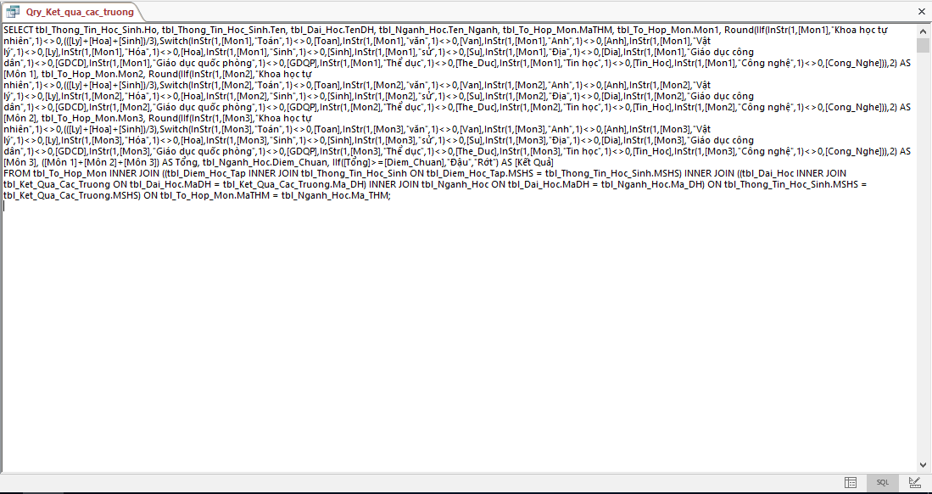

Hình 4.9. SQL

**\*\*\*Lỗi:** The expression you entered is too complex.

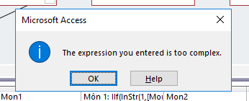

Hình 4.10. Lỗi

**Giải thích:** Lỗi này là do câu lệnh quá dài và Microsoft Access không thể xử lý được

**Cách giải quyết:** Bỏ một vài môn không cần thiết để rút ngắn câu lệnh

### Tạo query kết quả đậu các trường

**Bước 1:** Tạo Qry_Ket_qua_dau_cac_truong gồm các bảng sau:

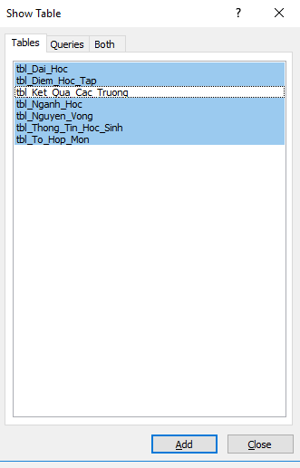

Hình 5.1. Các bảng cần thêm

**Bước 2:** Điền các ô Table và Field như sau:

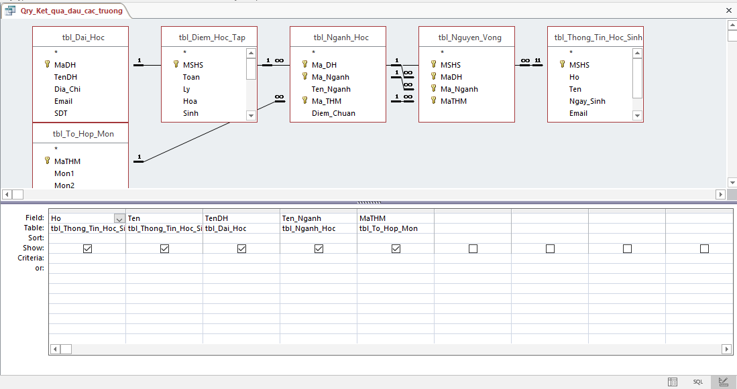

Hình 5.2. Field và Table

Khi đó, ta sẽ nhận được bảng:   
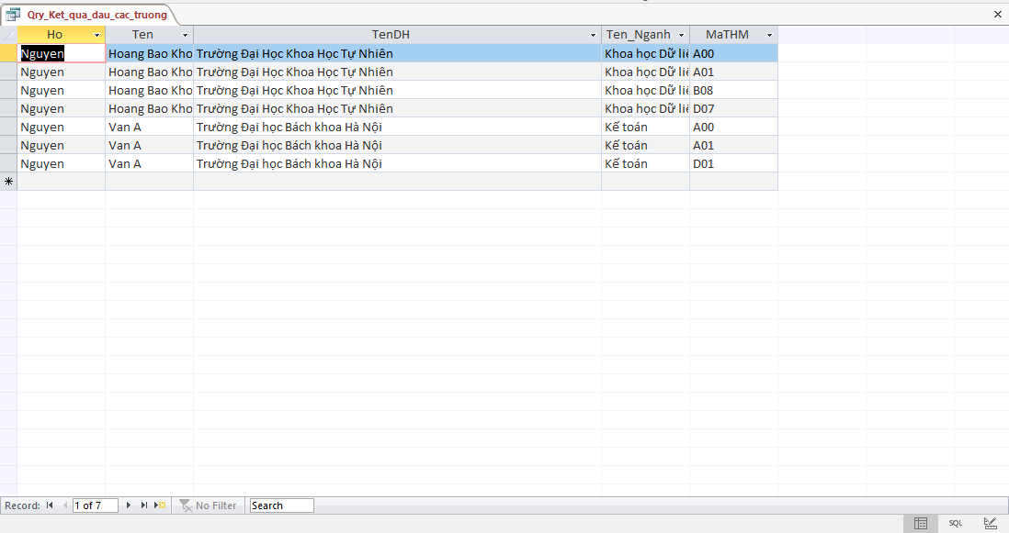

Hình 5.3. Kết quả khi run

### Tạo query kết quả dựa theo nguyện vọng

**Bước 1:** Tạo Qry_Ket_qua_dua_theo_nguyen_vong gồm các table sau:

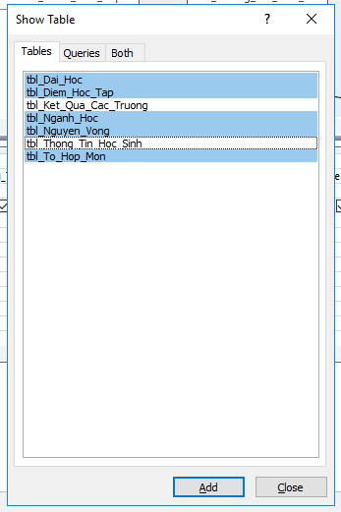

Hình 6.1. Các bảng cần thêm

**Bước 2:** Điền Field và Table như sau:

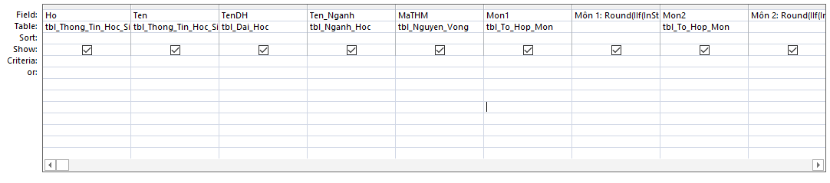

Hình 6.2. Field và Table

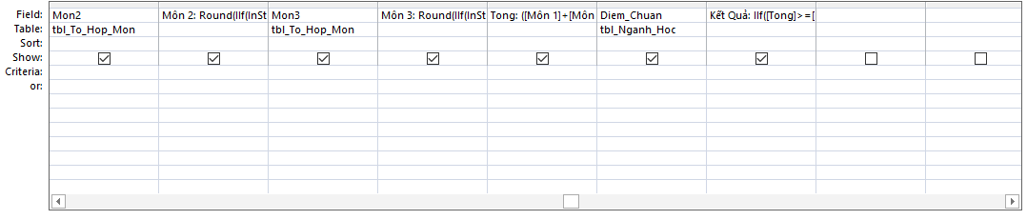

Hình 6.3. Field và Table

Bước 3: Điền các cột Môn 1, Môn 2, Môn 3, Tong và Kết quả như sau:

***Môn 1: Round(IIf(InStr(1,[Mon1],"Khoa học tự nhiên",1)<>0,(([Ly]+[Hoa]+[Sinh])/3),Switch(InStr(1,[Mon1],"Toán",1)<>0,[Toan],InStr(1,[Mon1],"văn",1)<>0,[Van],InStr(1,[Mon1],"Anh",1)<>0,[Anh],InStr(1,[Mon1],"Vật lý",1)<>0,[Ly],InStr(1,[Mon1],"Hóa",1)<>0,[Hoa],InStr(1,[Mon1],"Sinh",1)<>0,[Sinh],InStr(1,[Mon1],"sử",1)<>0,[Su],InStr(1,[Mon1],"Địa",1)<>0,[Dia],InStr(1,[Mon1],"Giáo dục công dân",1)<>0,[GDCD],InStr(1,[Mon1],"Giáo dục quốc phòng",1)<>0,[GDQP],InStr(1,[Mon1],"Thể dục",1)<>0,[The_Duc],InStr(1,[Mon1],"Tin học",1)<>0,[Tin_Hoc],InStr(1,[Mon1],"Công nghệ",1)<>0,[Cong_Nghe])),2)***

***Môn 2: Round(IIf(InStr(1,[Mon2],"Khoa học tự nhiên",1)<>0,(([Ly]+[Hoa]+[Sinh])/3),Switch(InStr(1,[Mon2],"Toán",1)<>0,[Toan],InStr(1,[Mon2],"văn",1)<>0,[Van],InStr(1,[Mon2],"Anh",1)<>0,[Anh],InStr(1,[Mon2],"Vật lý",1)<>0,[Ly],InStr(1,[Mon2],"Hóa",1)<>0,[Hoa],InStr(1,[Mon2],"Sinh",1)<>0,[Sinh],InStr(1,[Mon2],"sử",1)<>0,[Su],InStr(1,[Mon2],"Địa",1)<>0,[Dia],InStr(1,[Mon2],"Giáo dục công dân",1)<>0,[GDCD],InStr(1,[Mon2],"Giáo dục quốc phòng",1)<>0,[GDQP],InStr(1,[Mon2],"Thể dục",1)<>0,[The_Duc],InStr(1,[Mon2],"Tin học",1)<>0,[Tin_Hoc],InStr(1,[Mon2],"Công nghệ",1)<>0,[Cong_Nghe])),2)***

***Môn 3: Round(IIf(InStr(1,[Mon3],"Khoa học tự nhiên",1)<>0,(([Ly]+[Hoa]+[Sinh])/3),Switch(InStr(1,[Mon3],"Toán",1)<>0,[Toan],InStr(1,[Mon3],"văn",1)<>0,[Van],InStr(1,[Mon3],"Anh",1)<>0,[Anh],InStr(1,[Mon3],"Vật lý",1)<>0,[Ly],InStr(1,[Mon3],"Hóa",1)<>0,[Hoa],InStr(1,[Mon3],"Sinh",1)<>0,[Sinh],InStr(1,[Mon3],"sử",1)<>0,[Su],InStr(1,[Mon3],"Địa",1)<>0,[Dia],InStr(1,[Mon3],"Giáo dục công dân",1)<>0,[GDCD],InStr(1,[Mon3],"Giáo dục quốc phòng",1)<>0,[GDQP],InStr(1,[Mon3],"Thể dục",1)<>0,[The_Duc],InStr(1,[Mon3],"Tin học",1)<>0,[Tin_Hoc],InStr(1,[Mon3],"Công nghệ",1)<>0,[Cong_Nghe])),2)***

***Tong: ([Môn 1]+[Môn 2]+[Môn 3])***

***Kết Quả: IIf([Tong]>=[Diem_Chuan],"Đậu","Rớt")***

Khi đó, ta sẽ được bảng sau:

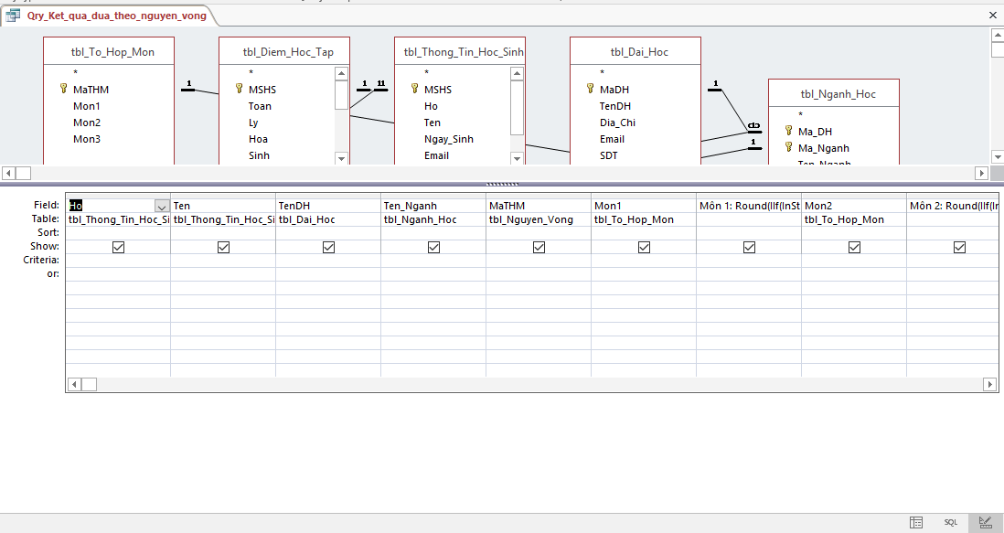

Hình 6.4. Kết quả cần đạt

Và khi run, ta được kết quả như sau:

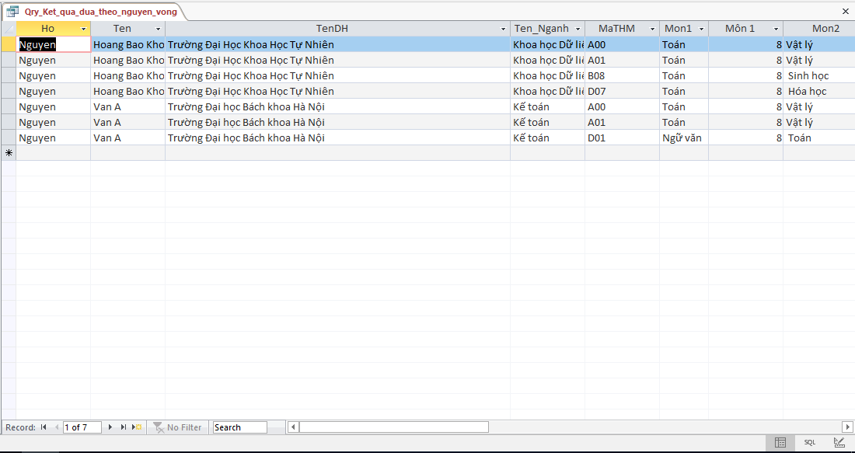

Hình 6.5. Kết quả khi run

**Chú ý:** Nêú vẫn gặp lỗi, sửa SQL lại như sau:

***SELECT tbl_Thong_Tin_Hoc_Sinh.Ho, tbl_Thong_Tin_Hoc_Sinh.Ten, tbl_Dai_Hoc.TenDH, tbl_Nganh_Hoc.Ten_Nganh, tbl_Nguyen_Vong.MaTHM, tbl_To_Hop_Mon.Mon1, Round(IIf(InStr(1,[Mon1],"Khoa học tự nhiên",1)<>0,(([Ly]+[Hoa]+[Sinh])/3),Switch(InStr(1,[Mon1],"Toán",1)<>0,[Toan],InStr(1,[Mon1],"văn",1)<>0,[Van],InStr(1,[Mon1],"Anh",1)<>0,[Anh],InStr(1,[Mon1],"Vật lý",1)<>0,[Ly],InStr(1,[Mon1],"Hóa",1)<>0,[Hoa],InStr(1,[Mon1],"Sinh",1)<>0,[Sinh],InStr(1,[Mon1],"sử",1)<>0,[Su],InStr(1,[Mon1],"Địa",1)<>0,[Dia],InStr(1,[Mon1],"Giáo dục công dân",1)<>0,[GDCD],InStr(1,[Mon1],"Giáo dục quốc phòng",1)<>0,[GDQP],InStr(1,[Mon1],"Thể dục",1)<>0,[The_Duc],InStr(1,[Mon1],"Tin học",1)<>0,[Tin_Hoc],InStr(1,[Mon1],"Công nghệ",1)<>0,[Cong_Nghe])),2) AS [Môn 1], tbl_To_Hop_Mon.Mon2, Round(IIf(InStr(1,[Mon2],"Khoa học tự nhiên",1)<>0,(([Ly]+[Hoa]+[Sinh])/3),Switch(InStr(1,[Mon2],"Toán",1)<>0,[Toan],InStr(1,[Mon2],"văn",1)<>0,[Van],InStr(1,[Mon2],"Anh",1)<>0,[Anh],InStr(1,[Mon2],"Vật lý",1)<>0,[Ly],InStr(1,[Mon2],"Hóa",1)<>0,[Hoa],InStr(1,[Mon2],"Sinh",1)<>0,[Sinh],InStr(1,[Mon2],"sử",1)<>0,[Su],InStr(1,[Mon2],"Địa",1)<>0,[Dia],InStr(1,[Mon2],"Giáo dục công dân",1)<>0,[GDCD],InStr(1,[Mon2],"Giáo dục quốc phòng",1)<>0,[GDQP],InStr(1,[Mon2],"Thể dục",1)<>0,[The_Duc],InStr(1,[Mon2],"Tin học",1)<>0,[Tin_Hoc],InStr(1,[Mon2],"Công nghệ",1)<>0,[Cong_Nghe])),2) AS [Môn 2], tbl_To_Hop_Mon.Mon3, Round(IIf(InStr(1,[Mon3],"Khoa học tự nhiên",1)<>0,(([Ly]+[Hoa]+[Sinh])/3),Switch(InStr(1,[Mon3],"Toán",1)<>0,[Toan],InStr(1,[Mon3],"văn",1)<>0,[Van],InStr(1,[Mon3],"Anh",1)<>0,[Anh],InStr(1,[Mon3],"Vật lý",1)<>0,[Ly],InStr(1,[Mon3],"Hóa",1)<>0,[Hoa],InStr(1,[Mon3],"Sinh",1)<>0,[Sinh],InStr(1,[Mon3],"sử",1)<>0,[Su],InStr(1,[Mon3],"Địa",1)<>0,[Dia],InStr(1,[Mon3],"Giáo dục công dân",1)<>0,[GDCD],InStr(1,[Mon3],"Giáo dục quốc phòng",1)<>0,[GDQP],InStr(1,[Mon3],"Thể dục",1)<>0,[The_Duc],InStr(1,[Mon3],"Tin học",1)<>0,[Tin_Hoc],InStr(1,[Mon3],"Công nghệ",1)<>0,[Cong_Nghe])),2) AS [Môn 3], ([Môn 1]+[Môn 2]+[Môn 3]) AS Tong, tbl_Nganh_Hoc.Diem_Chuan, IIf([Tong]>=[Diem_Chuan],"Đậu","Rớt") AS [Kết Quả]***

***FROM tbl_To_Hop_Mon INNER JOIN ((tbl_Diem_Hoc_Tap INNER JOIN tbl_Thong_Tin_Hoc_Sinh ON tbl_Diem_Hoc_Tap.MSHS = tbl_Thong_Tin_Hoc_Sinh.MSHS) INNER JOIN ((tbl_Dai_Hoc INNER JOIN tbl_Nganh_Hoc ON tbl_Dai_Hoc.MaDH = tbl_Nganh_Hoc.Ma_DH) INNER JOIN tbl_Nguyen_Vong ON (tbl_Nganh_Hoc.Ma_THM = tbl_Nguyen_Vong.MaTHM) AND (tbl_Nganh_Hoc.Ma_Nganh = tbl_Nguyen_Vong.Ma_Nganh) AND (tbl_Nganh_Hoc.Ma_DH = tbl_Nguyen_Vong.MaDH)) ON tbl_Thong_Tin_Hoc_Sinh.MSHS = tbl_Nguyen_Vong.MSHS) ON tbl_To_Hop_Mon.MaTHM = tbl_Nganh_Hoc.Ma_THM;***

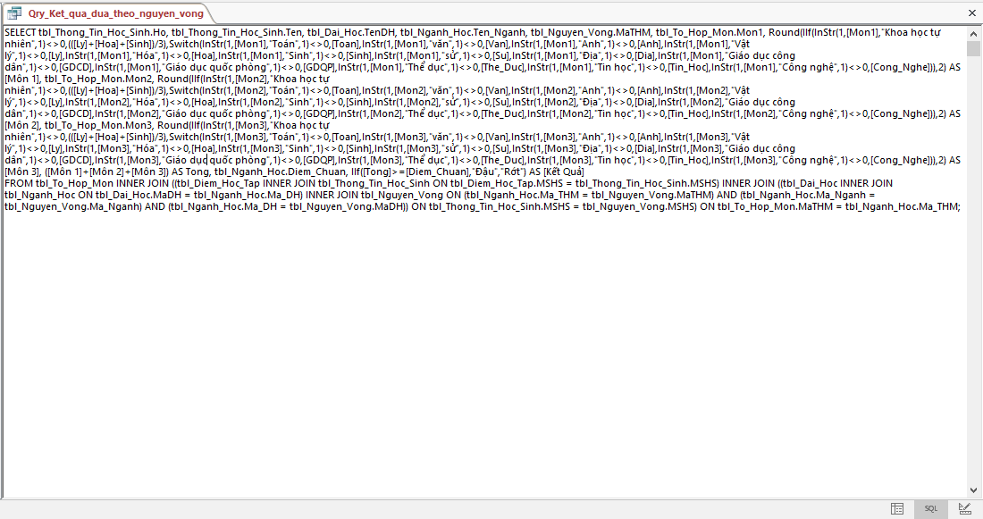

Hình 6.6. SQL

# Phụ lục:

**Quy ước:** Sau ký hiệu *** là lỗi (Vậy nên để tìm những lỗi có thể xảy ra thì tìm kiếm ký hiệu *** trong file này)

##### **Lời cảm ơn:**

Xin gửi lời cảm ơn chân thành nhất đến Cô Nguyễn Thị Huỳnh Trâm vì đã hỗ trợ báo cáo này